Informe de mercado de servicios de Telecomunicaciones de Uruguay

1. Telefonía Fija 8

X. Ingresos Telefonía Fija (Pesos) 8

1. Líneas de telefonía fija 8

2. Líneas de telefonía fija por departamento (Junio 2020) 9

3. Teléfonos Públicos 9

4. Teléfonos públicos por departamento (Junio 2020) 10

5. Líneas de telefonía fija por tipo de cliente (Junio 2020) 10

6. Líneas de telefonía fija comerciales 11

7. Líneas de telefonía fija Comerciales por departamento (Junio 2020) 11

8. Líneas de telefonía fija residenciales 12

9. Líneas de telefonía fija Residenciales por departamento (Junio 2020) 12

10. Kilómetros de fibra óptica instalada 13

11. Kilómetros de fibra óptica instalada por departamento (Junio 2020) 13

12. Cómputos de telefonía fija 14

13. Minutos de telefonía fija a teléfonos móviles 14

14. Minutos de tráfico de telefonía fija a teléfonos móviles por operador (Primer Semestre 2020) 15

15. Minutos de tráfico de telefonía fija a red móvil de ANTEL 15

16. Minutos de tráfico de telefonía fija a red móvil de Movistar 16

17. Minutos de tráfico de telefonía fija a red móvil de Claro 16

2. Telefonía de larga distancia internacional 17

18. Minutos de tráfico de LDI salientes 17

19. Minutos de tráfico de LDI saliente por operador (Primer Semestre 2020) 17

20. Minutos de tráfico de LDI saliente según red origen (Primer Semestre 2020) 18

21. Minutos de tráfico de LDI salientes de red fija - AMM por operador (Primer Semestre 2020) 18

22. Minutos de tráfico de LDI saliente de Red Fija - AMM 19

23. Minutos de tráfico de LDI salientes de red fija - Resto País por operador (Primer Semestre 2020) 19

24. Minutos de tráfico de LDI salientes de Red Fija - Resto País 20

25. Minutos de tráfico de LDI salientes de redes móviles 20

26. Minutos de tráfico de LDI saliente por operador (Primer Semestre 2020) 21

27. Minutos de tráfico de LDI saliente de red móvil de ANTEL por operador (Primer Semestre 2020) 21

28. Minutos de tráfico de LDI saliente de red móvil de ANTEL 22

29. Minutos de tráfico de LDI saliente de red móvil de MOVISTAR por operador (Primer Semestre 2020) 22

30. Minutos de tráfico de LDI saliente de red móvil de MOVISTAR 23

31. Minutos de tráfico de LDI saliente de red móvil de CLARO por operador (Primer Semestre 2020) 23

32. Minutos de tráfico de LDI saliente de red móvil de CLARO 24

36. Minutos de tráfico de LDI saliente por destino (Primer Semestre 2020) 24

37. Minutos de tráfico de LDI saliente a Argentina 25

38. Minutos de tráfico de LDI saliente a Brasil 25

39. Minutos de tráfico de LDI saliente a EUA 26

40. Minutos de tráfico de LDI saliente a España 26

41. Minutos de tráfico de LDI saliente a Resto del Mundo 27

50. Minutos de tráfico de LDI entrante 27

51. Minutos de tráfico de LDI entrante por operador (Primer Semestre 2020) 28

52. Minutos de tráfico de LDI entrante por red destino (Primer Semestre 2020) 28

53. Minutos de tráfico de LDI entrante a Red Fija 29

54. Minutos de tráfico de LDI entrante en red fija por operador (Primer Semestre 2020) 29

55. Minutos de tráfico de LDI entrantes a Redes Móviles 30

56. Minutos de tráfico de LDI entrantes por red móvil destino (Primer Semestre 2020) 30

57. Minutos de tráfico de LDI entrante a red móvil de Antel 31

58. Minutos de tráfico entrante de LDI en red móvil de Antel por operador (Primer Semestre 2020) 31

59. Minutos de tráfico de LDI entrantes a red móvil de Movistar 32

60. Minutos de tráfico entrante de LDI en red móvil de Telefónica por operador (Primer Semestre 2020) 32

61. Minutos de tráfico de LDI entrantes a red móvil de Claro 33

62. Minutos de tráfico de LDI entrante a red móvil de CLARO por operador (Primer Semestre 2020) 33

3. Transmisión de datos e internet 34

42. Servicios de banda ancha fija 34

43. Servicios de banda ancha fija según alámbrica e inalámbrica (Junio 2020) 34

44. Servicios de banda ancha fija por velocidad (Junio 2020) 35

45. Servicios de banda ancha fija por tipo de cliente (Junio 2020) 35

46. Servicios de banda ancha fija por operador (Junio 2020) 36

47. Servicios de banda ancha fija por medio de trasmisión (Junio 2020) 36

48. Servicios de banda ancha fija residencial 37

49. Servicios de banda ancha fija residencial por velocidad (Junio 2020) 37

50. Servicios de banda ancha fija residencial por operador (Junio 2020) 38

51. Servicios de banda ancha fija residencial por medio de trasmisión (Junio 2020) 38

52. Servicios de banda ancha fija comercial 39

53. Servicios de banda ancha fija comercial por velocidad (Junio 2020) 39

54. Servicios de banda ancha fija comercial por operador (Junio 2020) 40

55. Servicios de banda ancha fija comercial por medio de trasmisión (Junio 2020) 40

56. Servicios de banda ancha fija inalámbrica 41

57. Servicios de banda ancha fija inalámbrica por velocidad (Junio 2020) 41

58. Servicios de banda ancha fija inalámbrica por tipo de cliente (Junio 2020) 42

59. Servicios de banda ancha fija inalámbrica por operador (Junio 2020) 42

60. Servicios de banda ancha fija inalámbrica por medio de trasmisión (Junio 2020) 43

61. Servicios de banda ancha fija alámbrica 43

62. Servicios de banda ancha fija alámbrica por velocidad (Junio 2020) 44

63. Servicios de banda ancha fija alámbrica por medio de trasmisión (Junio 2020) 44

64. Servicios de banda ancha fija alámbrica por tipo de cliente (Junio 2020) 45

65. Servicios de banda ancha fija alámbrica por operador (Junio 2020) 45

66. Tráfico de datos de servicios de banda ancha fija (terabytes) 46

67. Tráfico de datos de servicios de banda ancha fija (terabytes) según alámbrica e inalámbrica (Primer Semestre 2020) 46

68. Tráfico de datos se servicios de banda ancha fija (terabytes) según tipo de cliente (Primer Semestre 2020) 47

69. Tráfico de datos (terabytes) por operador (Primer Semestre 2020)(*) 47

X. Capacidad propia de acceso a Internet (Mbps) (Primer Semestre 2020) 47

X. Capacidad propia de acceso a Internet por operador (Junio 2020) 48

4. Servicios de Telefonía móvil 49

X. Ingresos Telefonía Móvil (pesos) 49

70. Cantidad de radiobases 49

71. Cantidad de radiobases por departamento (Junio 2020) 50

72. Cantidad de radiobases por operador (Junio 2020) 50

73. Cantidad de radiobases GSM 51

74. Cantidad de radiobases GSM por departamento (Junio 2020) 51

75. Cantidad de radiobases GSM por operador (Junio 2020) 52

76. Cantidad de radiobases 3G 52

77. Cantidad de radiobases 3G por departamento (Junio 2020) 53

78. Cantidad de radiobases 3G por operador (Junio 2020) 53

79. Cantidad de radiobases LTE 54

80. Cantidad de radiobases LTE por departamento (Junio 2020) 54

81. Cantidad de radiobases LTE por operador (Junio 2020) 55

82. Cobertura territorial nacional (%) por tecnología (Junio 2020) 55

X. Cobertura territorial GSM (%) 56

84. Cobertura territorial GSM (%) por departamento (Junio 2020) 56

X. Cobertura territorial 3G (%) 57

86. Cobertura territorial 3G (%) por departamento (Junio 2020) 57

X. Cobertura territorial LTE (%) 58

88. Cobertura territorial LTE (%) por departamento (Junio 2020) 58

89. Servicios móviles 59

90. Servicios móviles por operador (Junio 2020) 60

91. Servicios móviles por tipo (Junio 2020) 60

92. Suscripciones a la telefonía móvil 61

93. Suscripciones a la telefonía móvil por operador (Junio 2020) 61

94. Servicios M2M 62

95. Servicios M2M por operador (Junio 2020) 62

96. Internet móvil (computadoras y tablets) 63

97. Internet móvil (computadoras y tablets) por operador (Junio 2020) 63

98. Suscripciones de banda ancha móvil 64

99. Suscripciones de banda ancha móvil por operador (Junio 2020) 64

X. Servicios móviles según forma de pago (Junio 2020) 65

X. Servicios Móviles Prepagos 65

X. Servicios móviles prepagos por operador (Junio 2020) 66

X. Servicios móviles prepagos por tipo (Junio 2020) 66

X. Servicios móviles pospagos 67

X. Servicios móviles pospagos por operador (Junio 2020) 67

X. Servicios móviles pospagos por tipo (Junio 2020) 68

100. Suscripciones de banda ancha móvil según forma de pago (Junio 2020) 68

107. Suscripciones prepagos de banda ancha móvil 69

108. Suscripciones prepagos de banda ancha móvil por operador (Junio 2020) 69

X. Suscripciones pospagos de banda ancha móvil 70

116. Suscripciones pospagos de banda ancha móvil por operador (Junio 2020) 70

101. Suscripciones a la telefonía móvil según forma de pago (Junio 2020) 71

102. Suscripciones prepagos a la telefonía móvil 71

103. Suscripciones prepagos a la telefonía móvil por operador (Junio 2020) 72

109. Suscripciones pospagos a la telefonía móvil 72

110. Suscripciones pospagos a la telefonía móvil por operador (Junio 2020) 73

X. Internet móvil (computadora y tablets) según forma de pago (Junio 2020) 73

104. Internet móvil prepago (computadoras y tablets) 74

105. Internet móvil prepago (computadoras y tablets) por operador (Junio 2020) 74

111. Internet móvil pospago (computadoras y tablets) 75

112. Internet móvil pospago (computadoras y tablets) por operador (Junio 2020) 75

113. Servicios M2M pospagos 76

114. Servicios M2M pospagos por operador (Junio 2020) 76

117. Tráfico de datos de servicios de banda ancha móvil (terabytes) 77

118. Tráfico de datos de servicios de banda ancha móvil (terabytes) por operador (Primer Semestre 2020) 77

119. Tráfico de datos de servicios de banda ancha móvil prepagos (terabytes) (Primer Semestre 2020) 78

120. Tráfico de datos de servicios de banda ancha móvil prepagos (terabytes) por operador (Primer Semestre 2020) 78

121. Tráfico de datos de servicios de banda ancha móvil pospagos (terabytes) 79

122. Tráfico de datos de servicios de banda ancha móvil pospagos (terabytes) por operador (Primer Semestre 2020) 79

123. Mensajes de texto enviados 80

124. Mensajes de texto enviados por operador (Primer Semestre 2020) 80

125. Mensajes de texto enviados según destino (Primer Semestre 2020) 81

126. Mensajes de texto enviados al exterior 81

127. Mensajes de texto enviados al exterior por operador (Primer Semestre 2020) 82

128. Mensajes de texto enviados a otras redes móviles 82

129. Mensajes de texto enviados a otras redes móviles por operador (Primer Semestre 2020) 83

130. Tráfico de voz de suscripciones móviles (minutos) por año 83

131. Tráfico de voz de suscripciones móviles (minutos) por operador (Junio 2020) 84

132. Tráfico de voz de suscripciones móviles (minutos) por destino (Junio 2020) 84

133. Tráfico de voz a red propia de suscripciones móviles (minutos) 85

134. Tráfico de voz a red propia de suscripciones móviles (minutos) por operador (Primer Semestre 2020) 85

135. Tráfico de voz a otras redes móviles de suscripciones móviles (minutos) 86

136. Tráfico de voz a otras redes de suscripciones móviles (minutos) por operador (Primer Semestre 2020) 86

137. Tráfico voz al exterior de suscripciones móviles (minutos) 87

138. Tráfico voz al exterior de suscripciones móviles por operador (Primer Semestre 2020) 87

139. Tráfico de voz a red fija de suscripciones móviles 88

140. Tráfico de voz a red fija de suscripciones móviles (minutos) por operador (Primer Semestre 2020) 88

141. Tráfico de voz de suscripciones móviles prepagos (minutos) por destino (Primer Semestre 2020) 89

141. Tráfico de voz de suscripciones móviles (minutos) por forma de pago (Primer Semestre 2020) 89

142. Tráfico de voz de suscripciones móviles prepagos (minutos) 90

143. Tráfico de voz de suscripciones móviles prepagos (minutos) por operador (Primer Semestre 2020) 90

144. Tráfico de voz a red propia de suscripciones móviles prepagos (minutos) 91

145. Tráfico de voz a red propia de suscripciones móviles prepagos (minutos) por operador (Primer Semestre 2020) 91

146. Tráfico de voz a otras redes móviles de suscripciones móviles prepagos (minutos) 92

147. Tráfico de voz a otras redes móviles de suscripciones móviles prepagos (minutos) por operador (Primer Semestre 2020) 92

148. Tráfico voz al exterior de suscripciones móviles prepagos (minutos) 93

149. Tráfico voz al exterior de suscripciones móviles prepagos (minutos) por operador (Primer Semestre 2020) 93

150. Tráfico voz a red fija de suscripciones móviles prepagos (minutos) 94

151. Tráfico voz a red fija de suscripciones móviles prepagos (minutos) por operador 94

152. Tráfico de voz de suscripciones móviles pospagos (minutos) 95

153. Tráfico de voz de suscripciones móviles pospagos (minutos) por operador (Primer Semestre 2020) 95

154. Tráfico de voz de suscripciones móviles pospagos (minutos) por destino (Primer Semestre 2020) 96

155. Tráfico de voz a red propia de suscripciones móviles pospagos (minutos) 96

156. Tráfico de voz a red propia de suscripciones móviles pospagos (minutos) por operador (Primer Semestre 2020) 97

157. Tráfico de voz a otras redes móviles de suscripciones móviles pospagos (minutos) 97

158. Tráfico de voz a otras redes móviles de suscripciones móviles pospagos (minutos) por operador (Primer Semestre 2020) 98

159. Tráfico de voz al exterior de suscripciones móviles pospagos (minutos) 98

160. Tráfico de voz al exterior de suscripciones móviles pospagos (minutos) por operador (Primer Semestre 2020) 99

161. Tráfico de voz a red fija de suscripciones móviles pospagos (minutos) 99

162. Tráfico de voz a red fija de suscripciones móviles pospagos (minutos) por operador (Primer Semestre 2020) 100

163. Tráfico de voz de Roaming (minutos) 100

164. Tráfico de voz de Roaming (minutos) por operador (Primer Semestre 2020) 101

165. Tráfico de voz de Roaming (minutos) por tipo de servicio (Primer Semestre 2020) 101

166. Tráfico de voz de Roaming Local (minutos) 102

167. Tráfico de voz de Roaming Local (minutos) por operador (Primer Semestre 2020) 102

168. Tráfico de voz de Roaming Saliente (minutos) 103

169. Tráfico de voz de Roaming Saliente (minutos) por operador (Primer Semestre 2020) 103

171. Tráfico de voz de Roaming de LDI (minutos) por operador (Primer Semestre 2020) 104

173. Tráfico de datos de Roaming (terabytes) por operador 104

10. TV para abonados 105

X. Ingresos TV para abonados (pesos corrientes) 105

1. Servicios de TV para abonados en todo el país 105

2. Cantidad de Abonados en Artigas 106

3. Abonados en Artigas por operador (Junio 2020) 106

4. Cantidad de Abonados en Canelones 107

5. Abonados en Canelones por operador (Junio 2020) 107

6. Cantidad de Abonados en Cerro Largo 108

7. Abonados en Cerro Largo por operador (Junio 2020) 108

8. Cantidad de Abonados en Colonia 109

9. Abonados en Colonia por operador (Junio 2020) 109

10. Cantidad de Abonados en Durazno 110

11. Abonados en Durazno por operador (Junio 2020) 110

12. Cantidad de Abonados en Flores 111

13. Abonados en Flores por operador (Junio 2020) 111

14. Cantidad de Abonados en Florida 112

15. Abonados en Florida por operador (Junio 2020) 112

16. Cantidad de Abonados en Lavalleja 113

17. Abonados en Lavalleja por operador (Junio 2020) 113

18. Cantidad de Abonados en Maldonado 114

19. Abonados en Maldonado por operador (Junio 2020) 114

20. Servicios de TV para Abonados en Montevideo 115

21. Abonados en Montevideo por operador (Junio 2020) 115

22. Cantidad de Abonados en Paysandú 116

23. Abonados en Paysandú por operador (Junio 2020) 116

24. Cantidad de Abonados en Río Negro 117

25. Abonados en Río Negro por operador (Junio 2020) 117

26. Cantidad de Abonados en Rivera 118

27. Abonados en Rivera por operador (Junio 2020) 118

28. Cantidad de Abonados en Rocha 119

29. Abonados en Rocha por operador (Junio 2020) 119

30. Cantidad de Abonados en Salto 120

31. Abonados en Salto por operador (Junio 2020) 120

32. Cantidad de Abonados en San José 121

33. Abonados en San José por operador (Junio 2020) 121

34. Cantidad de Abonados en Tacuarembó 122

35. Abonados en Tacuarembó por operador (Junio 2020) 122

36. Cantidad de Abonados en Treinta y Tres 123

37. Abonados en Treinta y Tres por operador (Junio 2020) 123

38. Servicios de TV para abonados por tecnología (Junio 2020) 124

39. Servicios de TV para abonados por Cable Coaxial 124

40. Servicios de TV para abonados por UHF 125

41. Servicios de TV para abonados por MMDS 125

42. Servicios de TV para abonados por Satelital 126

# 1. Telefonía Fija

## X. Ingresos Telefonía Fija (Pesos)

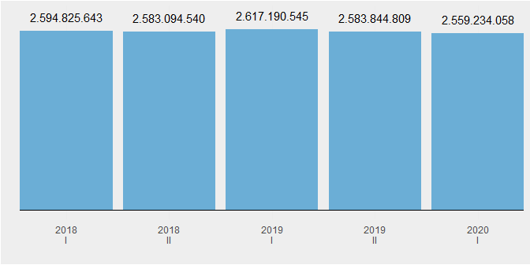

## 1. Líneas de telefonía fija

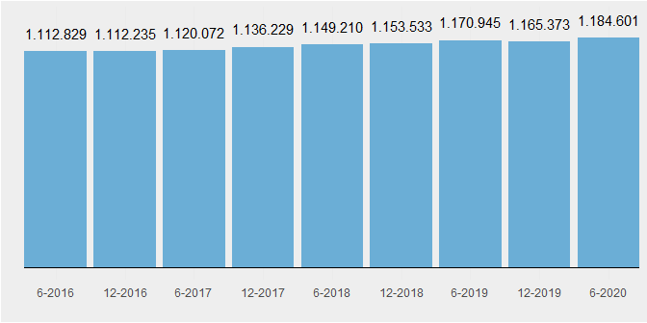

##### Salto

## 2. Líneas de telefonía fija por departamento (Junio 2020)

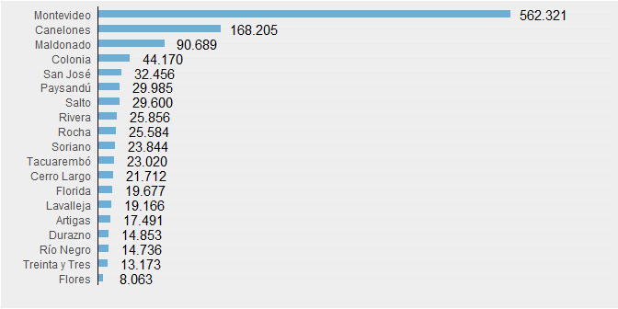

## 3. Teléfonos Públicos

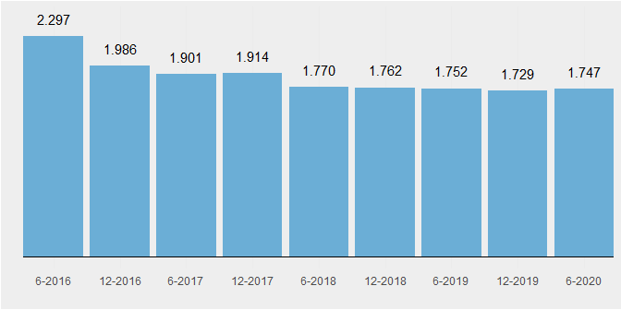

##### Salto

## 4. Teléfonos públicos por departamento (Junio 2020)

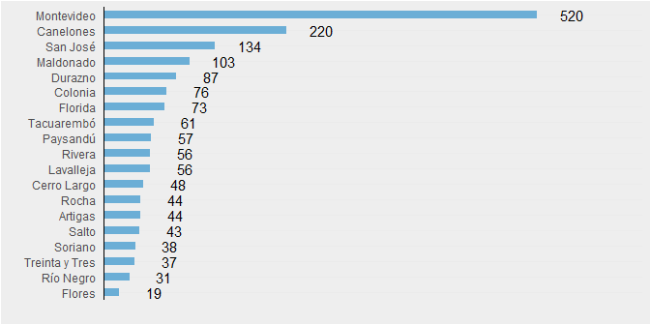

## 5. Líneas de telefonía fija por tipo de cliente (Junio 2020)

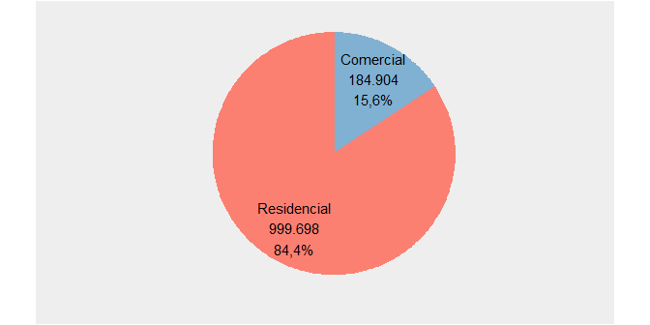

##### Salto

## 6. Líneas de telefonía fija comerciales

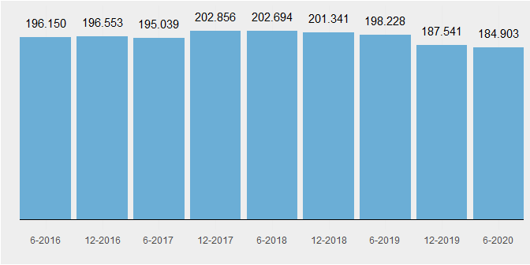

## 7. Líneas de telefonía fija Comerciales por departamento (Junio 2020)

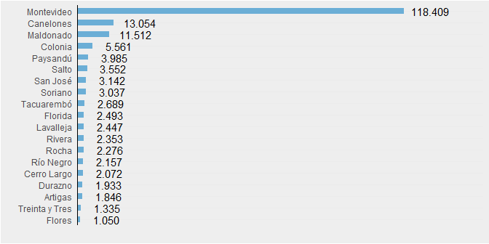

##### Salto

## 8. Líneas de telefonía fija residenciales

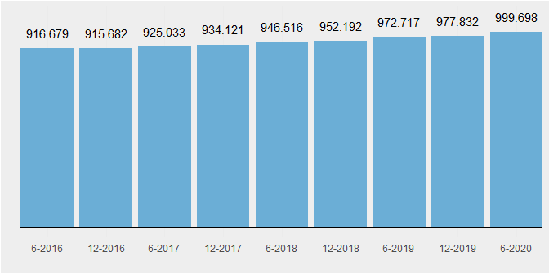

## 9. Líneas de telefonía fija Residenciales por departamento (Junio 2020)

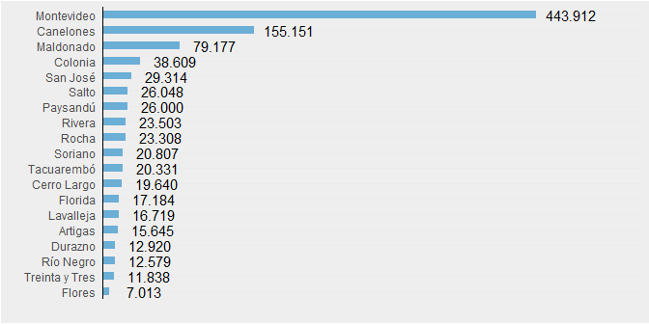

##### Salto

## 10. Kilómetros de fibra óptica instalada

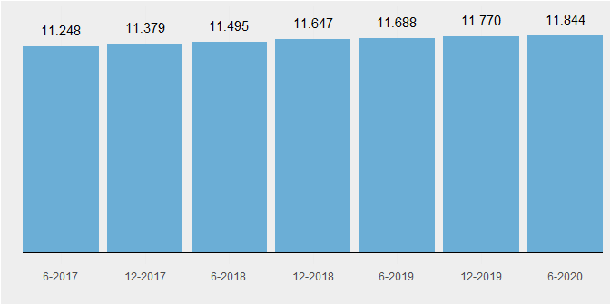

## 11. Kilómetros de fibra óptica instalada por departamento (Junio 2020)

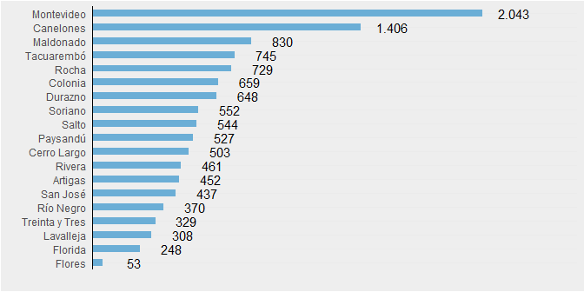

##### Salto

## 12. Cómputos de telefonía fija

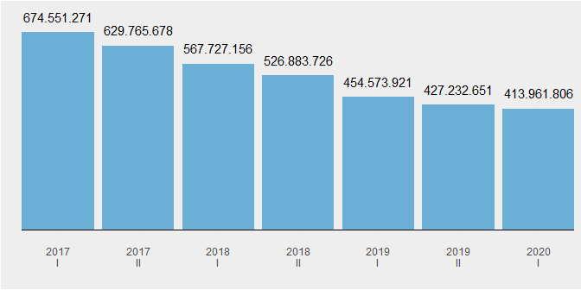

## 13. Minutos de telefonía fija a teléfonos móviles

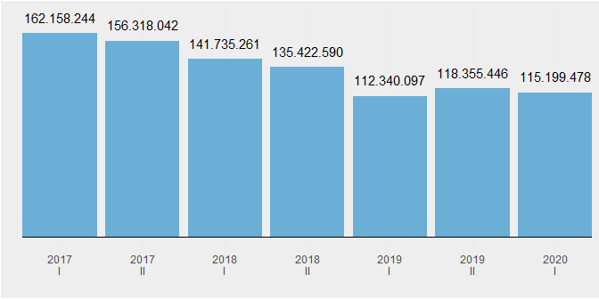

##### Salto

## 14. Minutos de tráfico de telefonía fija a teléfonos móviles por operador (Primer Semestre 2020)

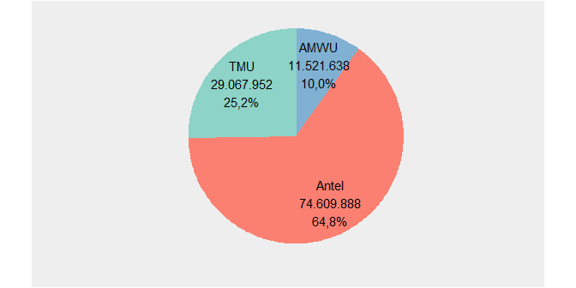

## 15. Minutos de tráfico de telefonía fija a red móvil de ANTEL

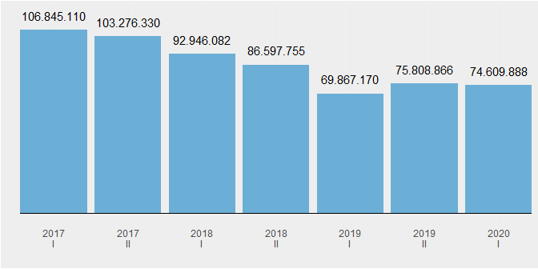

##### Salto

## 16. Minutos de tráfico de telefonía fija a red móvil de Movistar

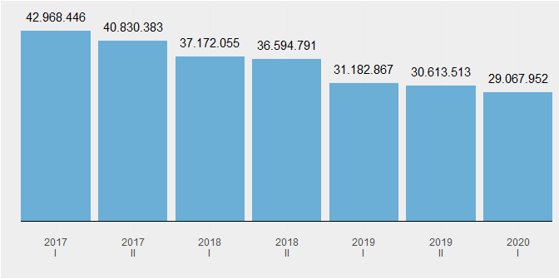

## 17. Minutos de tráfico de telefonía fija a red móvil de Claro

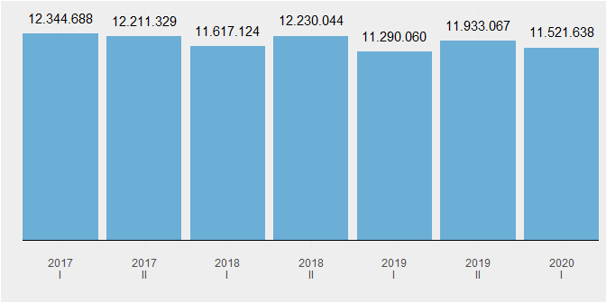

# 2. Telefonía de larga distancia internacional

## 18. Minutos de tráfico de LDI salientes

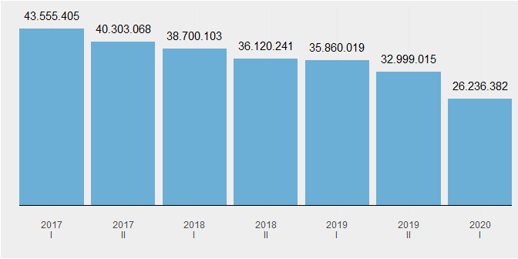

## 19. Minutos de tráfico de LDI saliente por operador (Primer Semestre 2020)

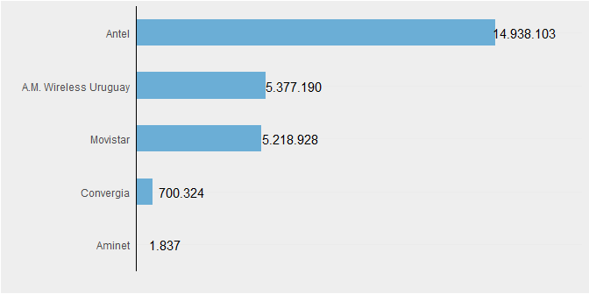

##### Salto

## 20. Minutos de tráfico de LDI saliente según red origen (Primer Semestre 2020)

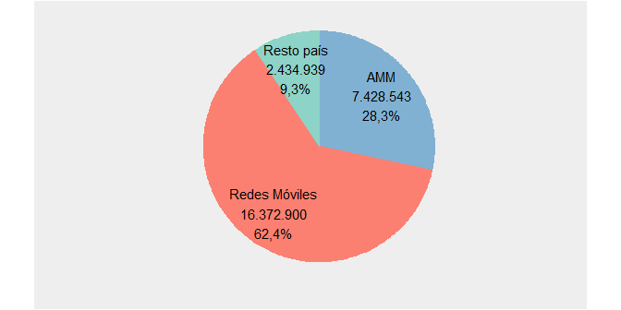

## 21. Minutos de tráfico de LDI salientes de red fija - AMM por operador (Primer Semestre 2020)

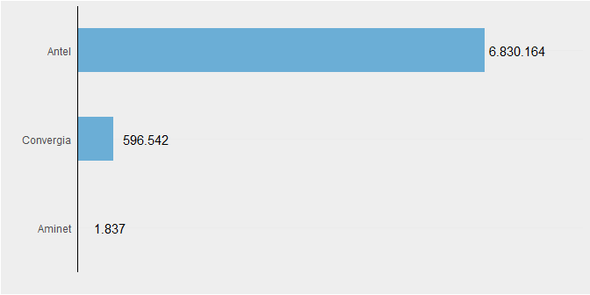

##### Salto

## 22. Minutos de tráfico de LDI saliente de Red Fija - AMM

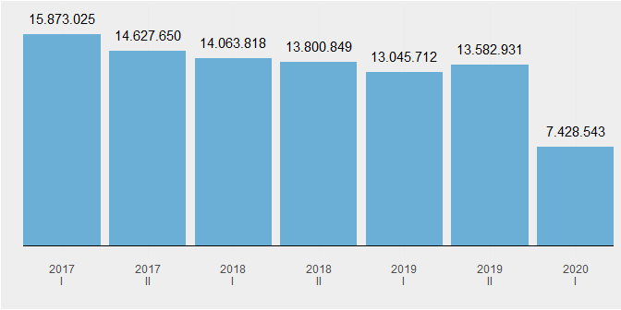

## 23. Minutos de tráfico de LDI salientes de red fija - Resto País por operador (Primer Semestre 2020)

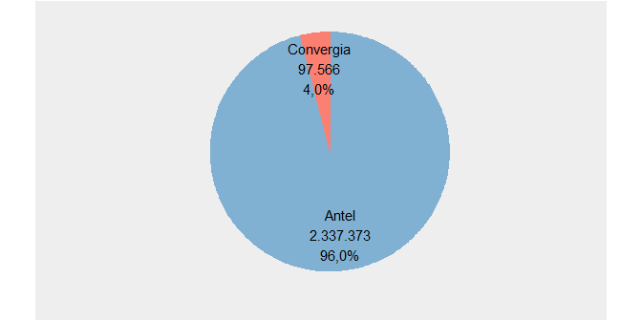

##### Salto

## 24. Minutos de tráfico de LDI salientes de Red Fija - Resto País

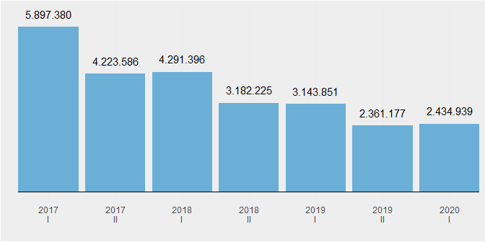

## 25. Minutos de tráfico de LDI salientes de redes móviles

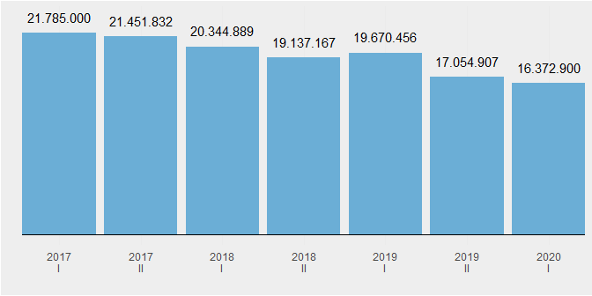

##### Salto

## 26. Minutos de tráfico de LDI saliente por operador (Primer Semestre 2020)

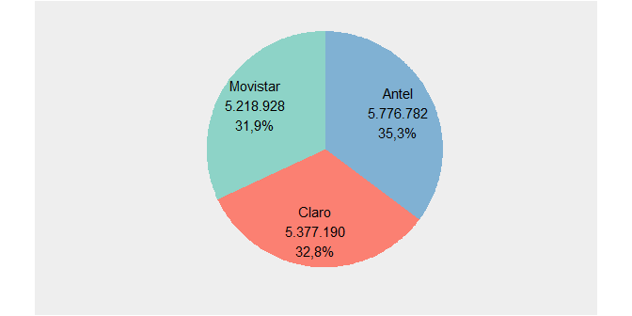

## 27. Minutos de tráfico de LDI saliente de red móvil de ANTEL por operador (Primer Semestre 2020)

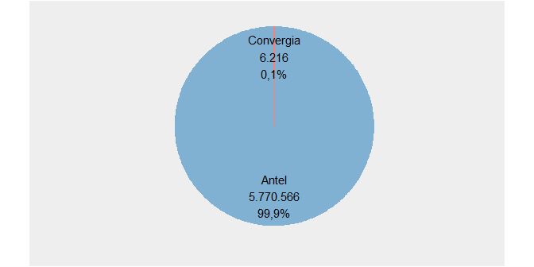

##### Salto

## 28. Minutos de tráfico de LDI saliente de red móvil de ANTEL

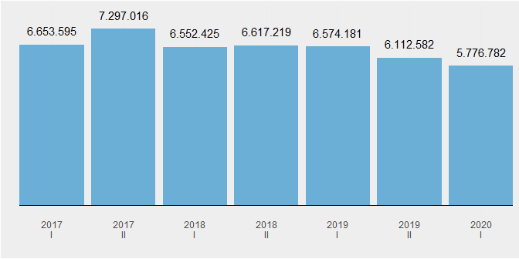

## 29. Minutos de tráfico de LDI saliente de red móvil de MOVISTAR por operador (Primer Semestre 2020)

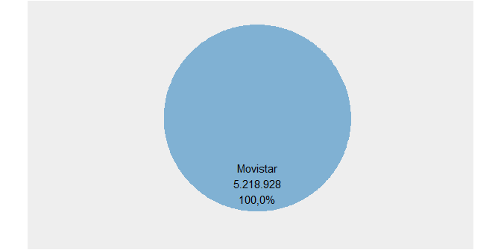

##### Salto

## 30. Minutos de tráfico de LDI saliente de red móvil de MOVISTAR

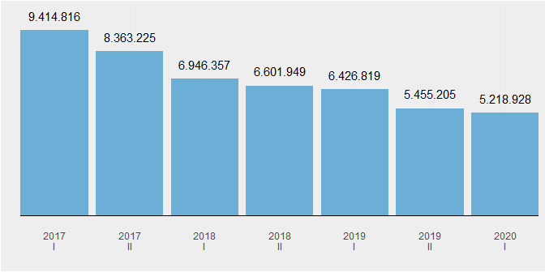

## 31. Minutos de tráfico de LDI saliente de red móvil de CLARO por operador (Primer Semestre 2020)

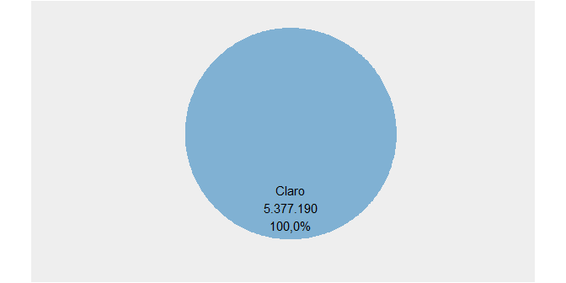

##### Salto

## 32. Minutos de tráfico de LDI saliente de red móvil de CLARO

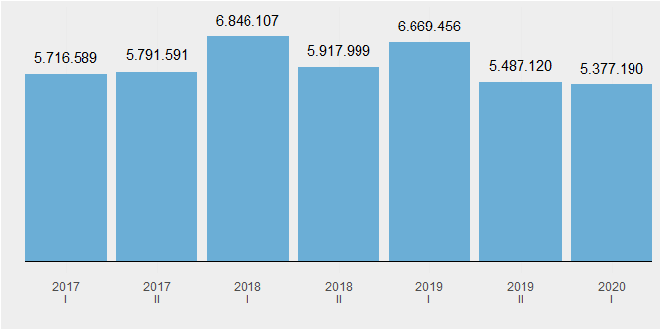

## 36. Minutos de tráfico de LDI saliente por destino (Primer Semestre 2020)

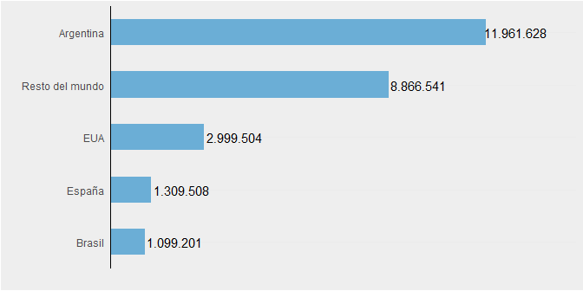

##### Salto

## 37. Minutos de tráfico de LDI saliente a Argentina

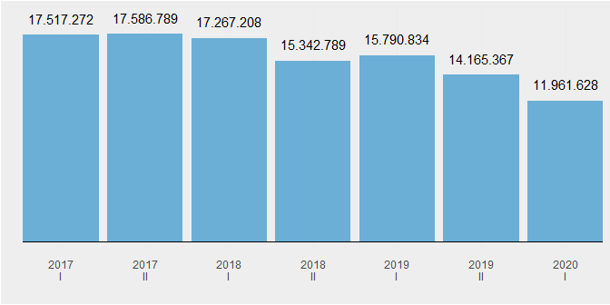

## 38. Minutos de tráfico de LDI saliente a Brasil

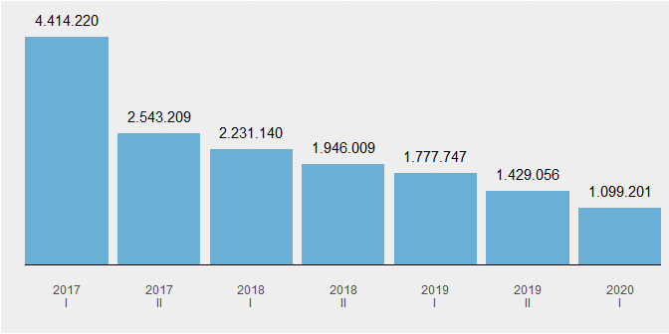

##### Salto

## 39. Minutos de tráfico de LDI saliente a EUA

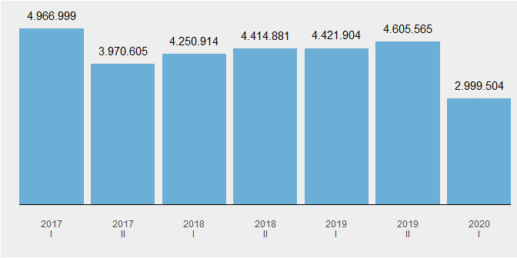

## 40. Minutos de tráfico de LDI saliente a España

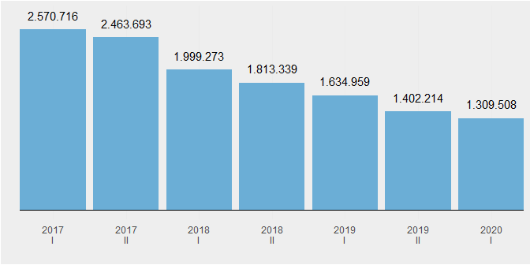

##### Salto

## 41. Minutos de tráfico de LDI saliente a Resto del Mundo

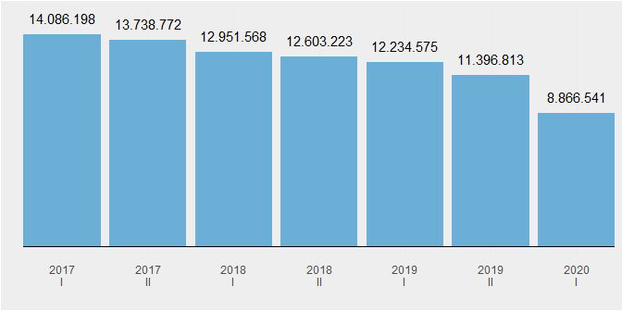

## 50. Minutos de tráfico de LDI entrante

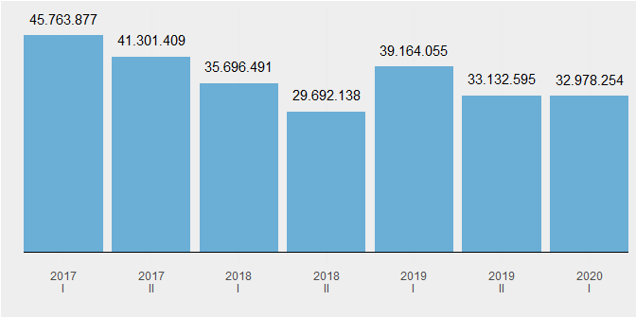

##### Salto

## 51. Minutos de tráfico de LDI entrante por operador (Primer Semestre 2020)



## 52. Minutos de tráfico de LDI entrante por red destino (Primer Semestre 2020)

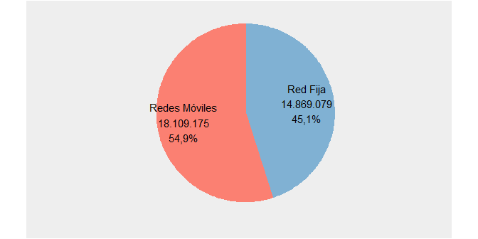

##### Salto

## 53. Minutos de tráfico de LDI entrante a Red Fija

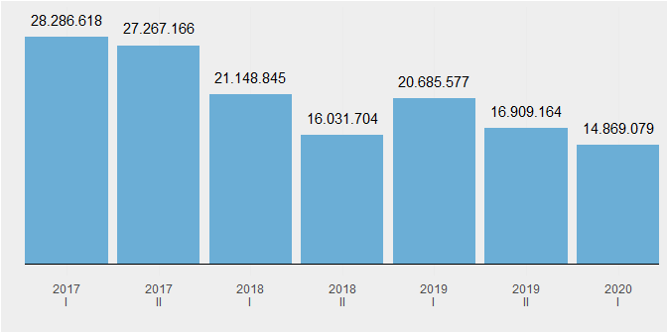

## 54. Minutos de tráfico de LDI entrante en red fija por operador (Primer Semestre 2020)

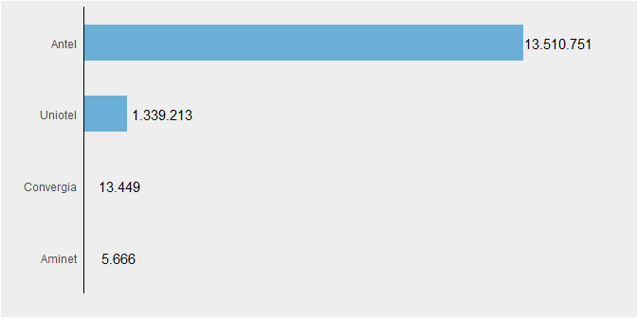

##### Salto

## 55. Minutos de tráfico de LDI entrantes a Redes Móviles

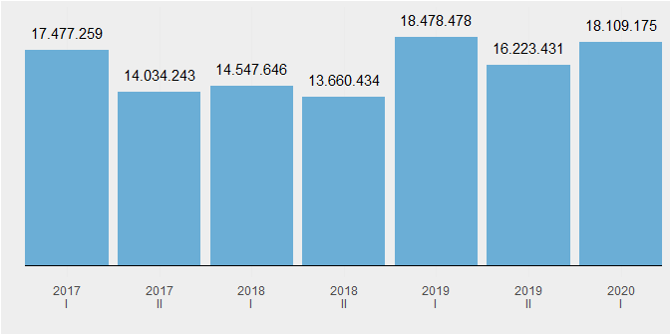

## 56. Minutos de tráfico de LDI entrantes por red móvil destino (Primer Semestre 2020)

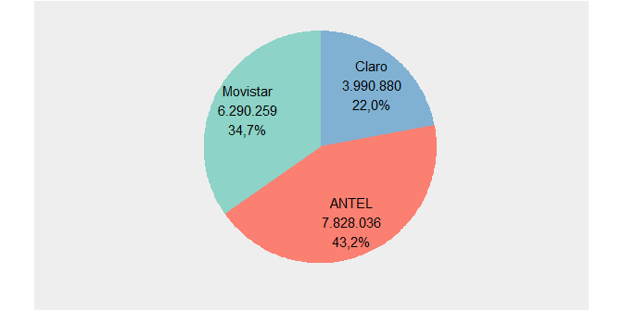

##### Salto

## 57. Minutos de tráfico de LDI entrante a red móvil de Antel

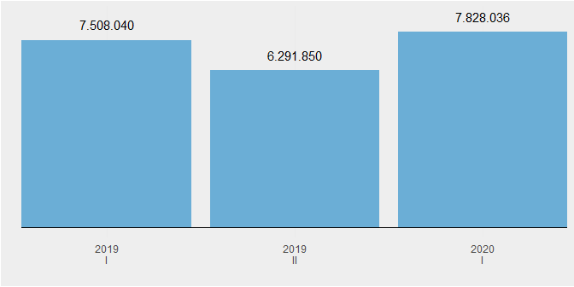

## 58. Minutos de tráfico entrante de LDI en red móvil de Antel por operador (Primer Semestre 2020)

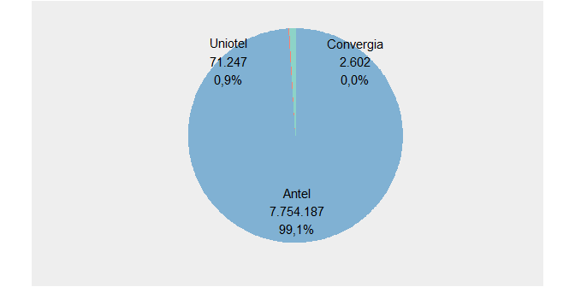

##### Salto

## 59. Minutos de tráfico de LDI entrantes a red móvil de Movistar

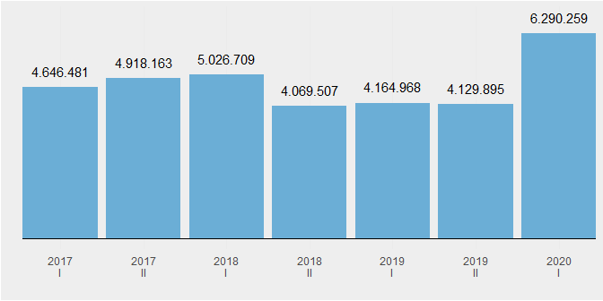

## 60. Minutos de tráfico entrante de LDI en red móvil de Telefónica por operador (Primer Semestre 2020)

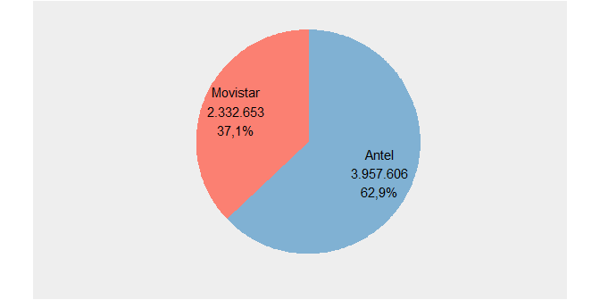

##### Salto

## 61. Minutos de tráfico de LDI entrantes a red móvil de Claro

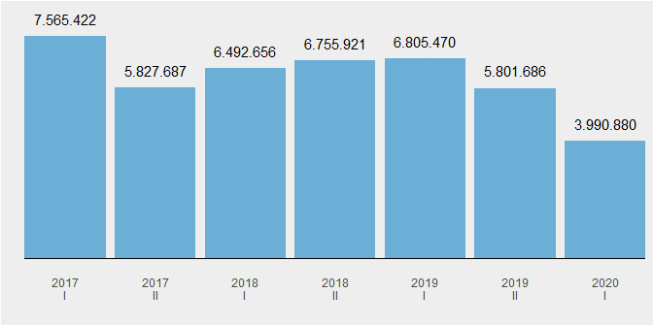

## 62. Minutos de tráfico de LDI entrante a red móvil de CLARO por operador (Primer Semestre 2020)

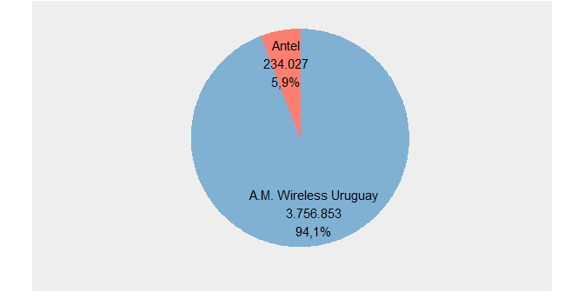

# 3. Transmisión de datos e internet

## 42. Servicios de banda ancha fija

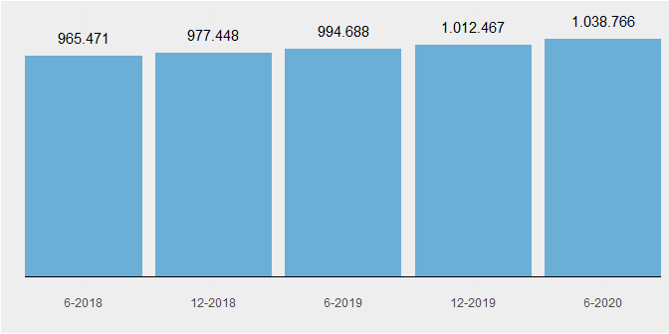

## 43. Servicios de banda ancha fija según alámbrica e inalámbrica (Junio 2020)

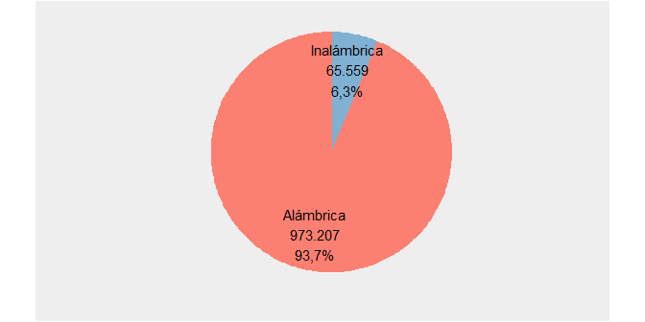

##### Salto

## 44. Servicios de banda ancha fija por velocidad (Junio 2020)

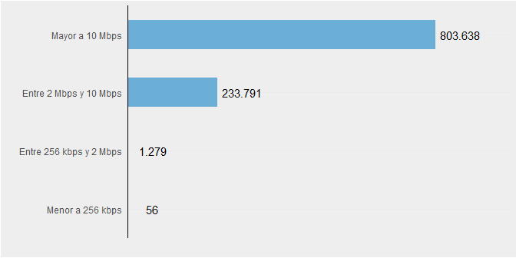

## 45. Servicios de banda ancha fija por tipo de cliente (Junio 2020)

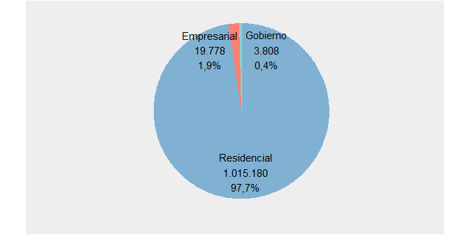

##### Salto

## 46. Servicios de banda ancha fija por operador (Junio 2020)

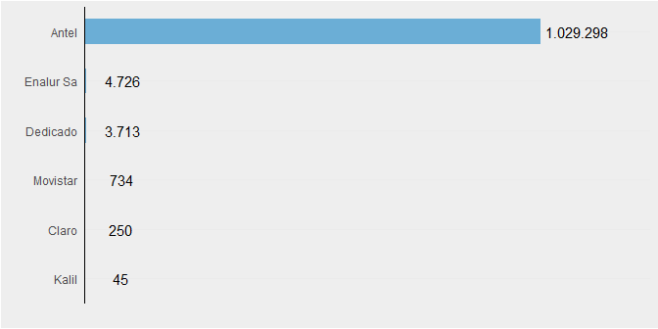

## 47. Servicios de banda ancha fija por medio de trasmisión (Junio 2020)

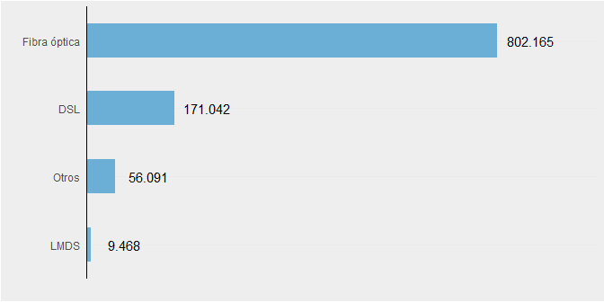

##### Salto

## 48. Servicios de banda ancha fija residencial

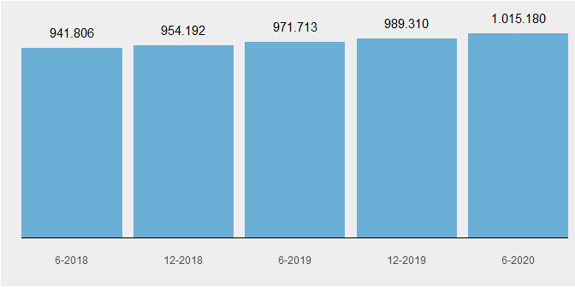

## 49. Servicios de banda ancha fija residencial por velocidad (Junio 2020)

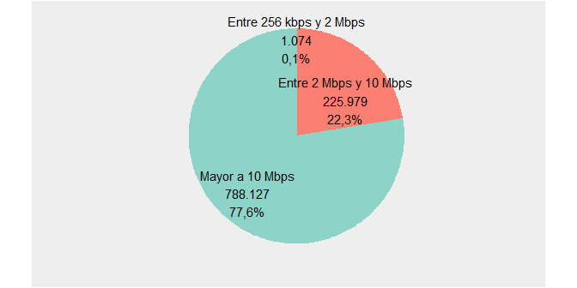

##### Salto

## 50. Servicios de banda ancha fija residencial por operador (Junio 2020)

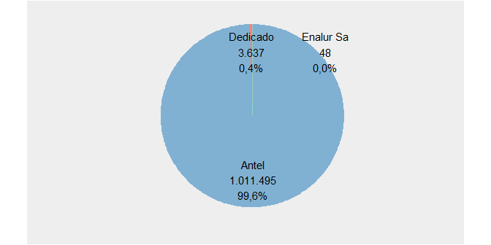

## 51. Servicios de banda ancha fija residencial por medio de trasmisión (Junio 2020)

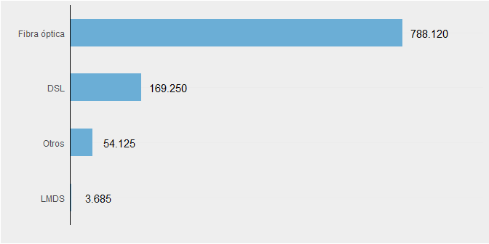

##### Salto

## 52. Servicios de banda ancha fija comercial

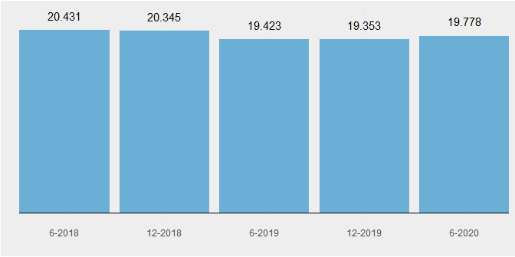

## 53. Servicios de banda ancha fija comercial por velocidad (Junio 2020)

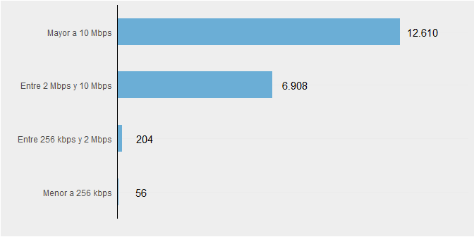

##### Salto

## 54. Servicios de banda ancha fija comercial por operador (Junio 2020)

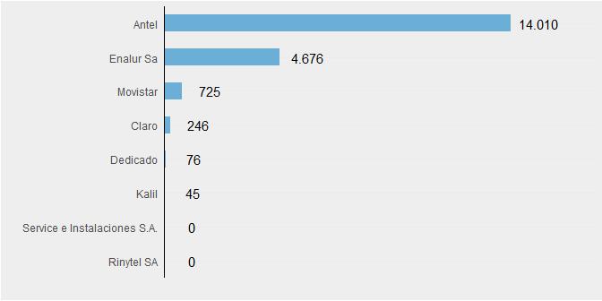

## 55. Servicios de banda ancha fija comercial por medio de trasmisión (Junio 2020)

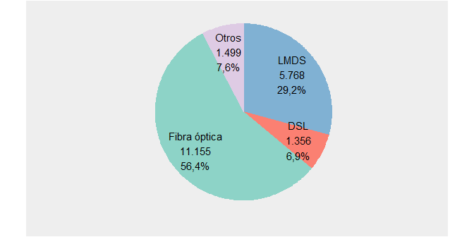

##### Salto

## 56. Servicios de banda ancha fija inalámbrica

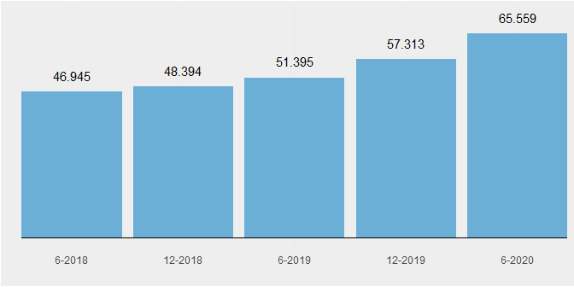

## 57. Servicios de banda ancha fija inalámbrica por velocidad (Junio 2020)

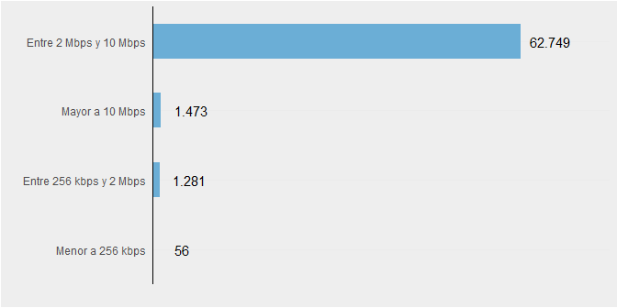

##### Salto

## 58. Servicios de banda ancha fija inalámbrica por tipo de cliente (Junio 2020)

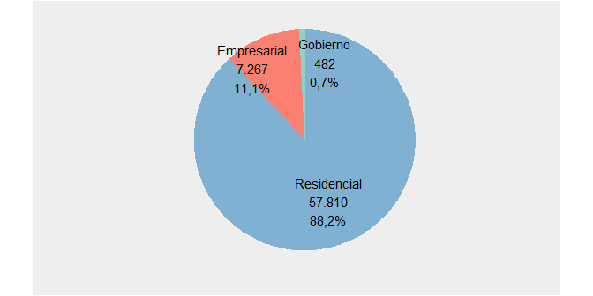

## 59. Servicios de banda ancha fija inalámbrica por operador (Junio 2020)

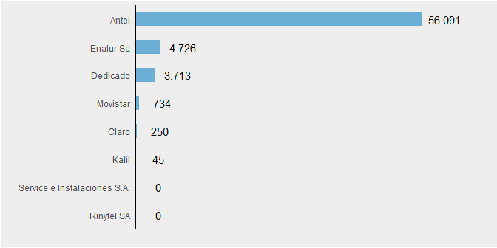

##### Salto

## 60. Servicios de banda ancha fija inalámbrica por medio de trasmisión (Junio 2020)

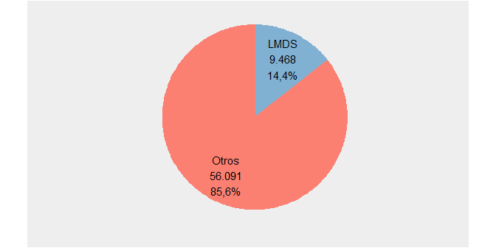

## 61. Servicios de banda ancha fija alámbrica

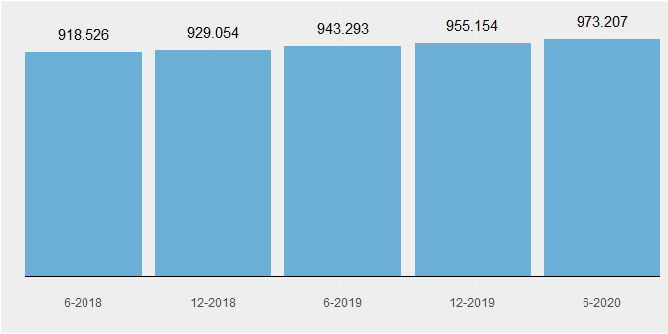

##### Salto

## 62. Servicios de banda ancha fija alámbrica por velocidad (Junio 2020)

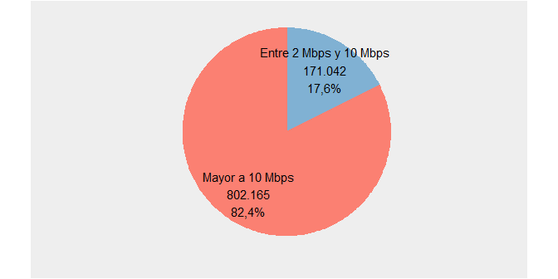

## 63. Servicios de banda ancha fija alámbrica por medio de trasmisión (Junio 2020)

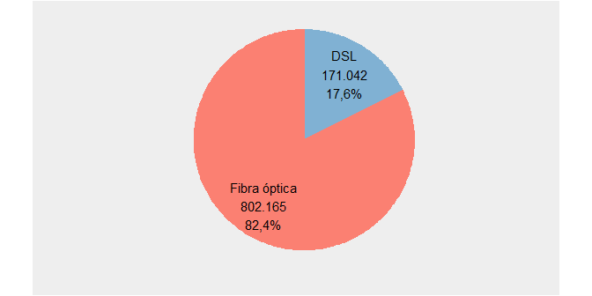

##### Salto

## 64. Servicios de banda ancha fija alámbrica por tipo de cliente (Junio 2020)

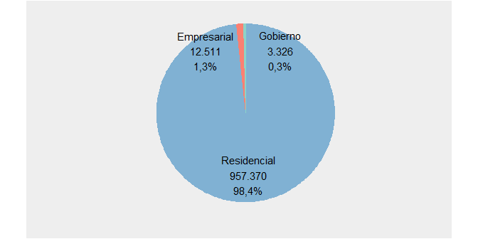

## 65. Servicios de banda ancha fija alámbrica por operador (Junio 2020)

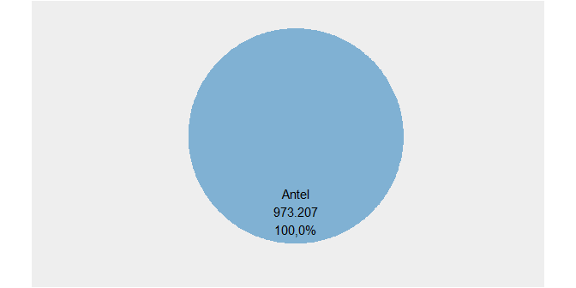

##### Salto

## 66. Tráfico de datos de servicios de banda ancha fija (terabytes)

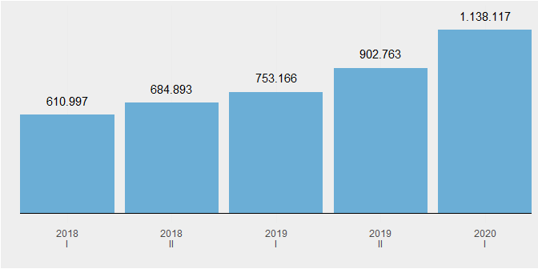

## 67. Tráfico de datos de servicios de banda ancha fija (terabytes) según alámbrica e inalámbrica (Primer Semestre 2020)

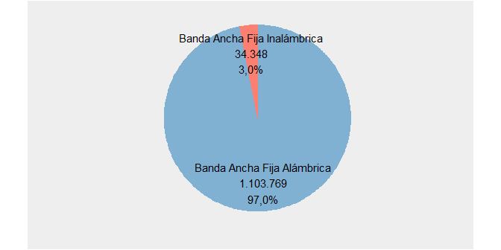

##### Salto

## 68. Tráfico de datos se servicios de banda ancha fija (terabytes) según tipo de cliente (Primer Semestre 2020)

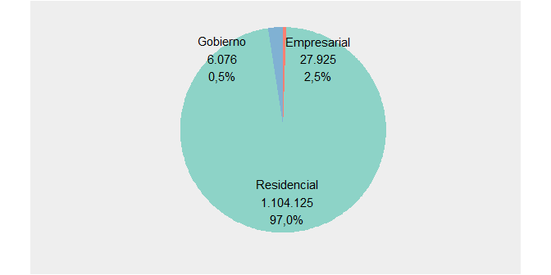

## 69. Tráfico de datos (terabytes) por operador (Primer Semestre 2020)(*)

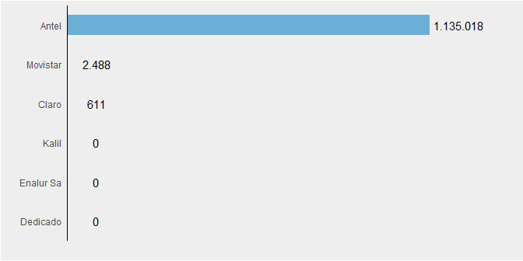

## X. Capacidad propia de acceso a Internet (Mbps) (Primer Semestre 2020)

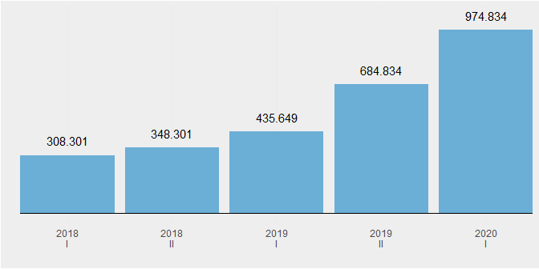

## X. Capacidad propia de acceso a Internet por operador (Junio 2020)

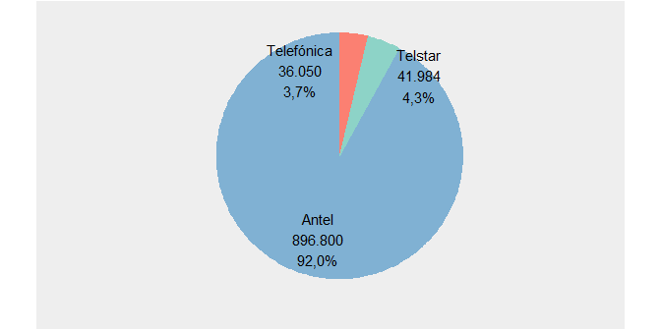

# 4. Servicios de Telefonía móvil

## X. Ingresos Telefonía Móvil (pesos)

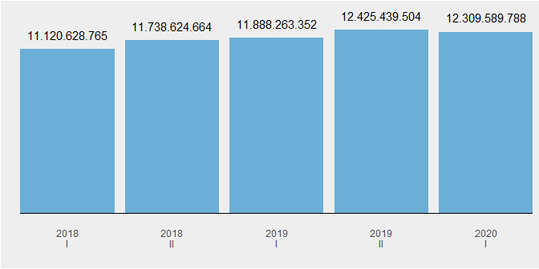

## 70. Cantidad de radiobases

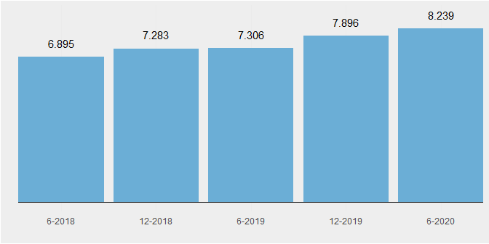

##### Salto

## 71. Cantidad de radiobases por departamento (Junio 2020)

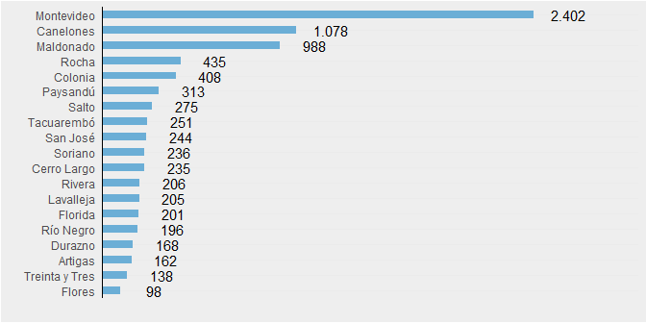

## 72. Cantidad de radiobases por operador (Junio 2020)

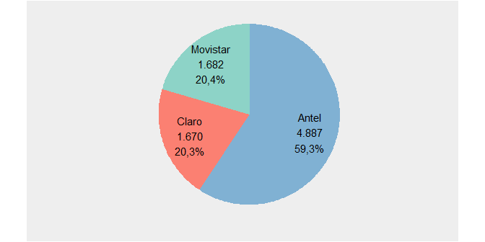

##### Salto

## 73. Cantidad de radiobases GSM

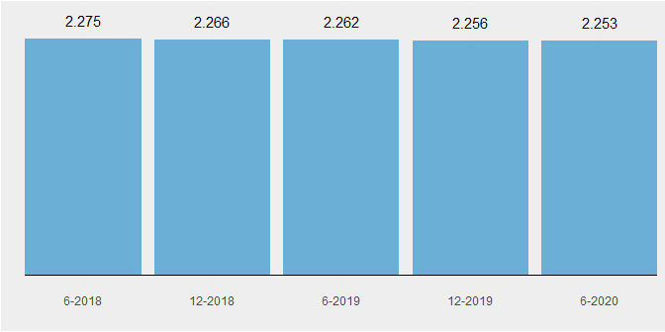

## 74. Cantidad de radiobases GSM por departamento (Junio 2020)

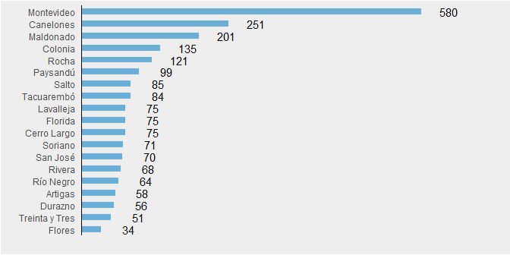

##### Salto

## 75. Cantidad de radiobases GSM por operador (Junio 2020)

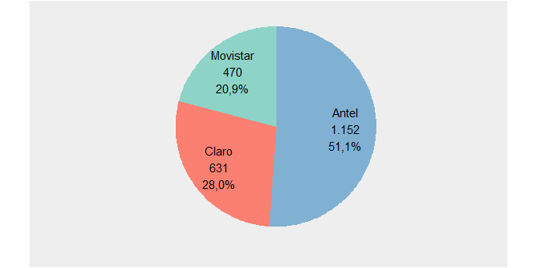

## 76. Cantidad de radiobases 3G

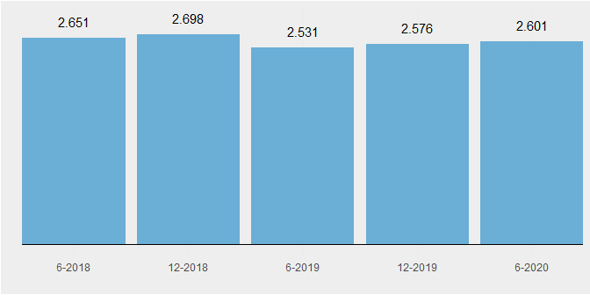

##### Salto

## 77. Cantidad de radiobases 3G por departamento (Junio 2020)

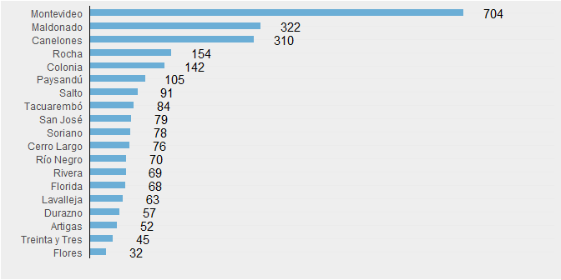

## 78. Cantidad de radiobases 3G por operador (Junio 2020)

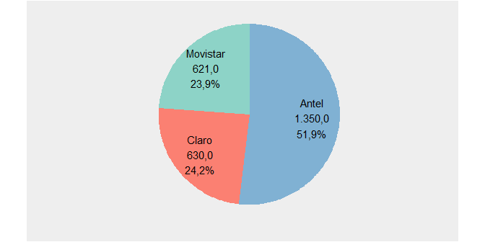

##### Salto

## 79. Cantidad de radiobases LTE

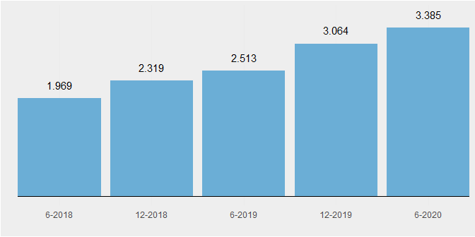

## 80. Cantidad de radiobases LTE por departamento (Junio 2020)

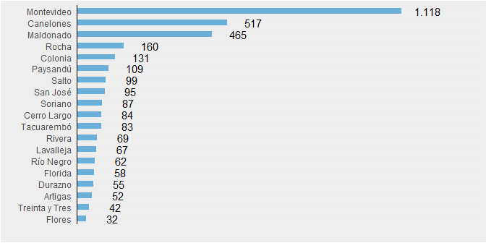

##### Salto

## 81. Cantidad de radiobases LTE por operador (Junio 2020)

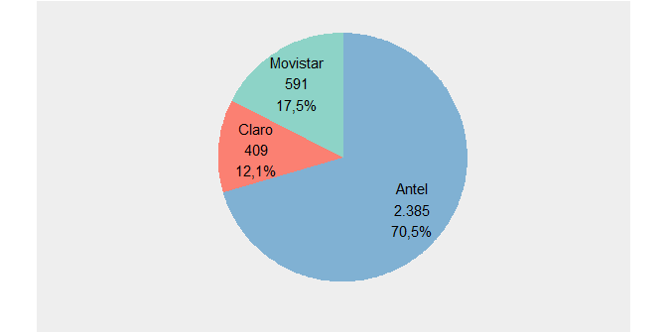

## 82. Cobertura territorial nacional (%) por tecnología (Junio 2020)

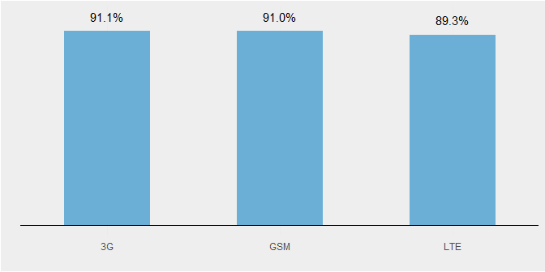

##### Salto

## X. Cobertura territorial GSM (%)

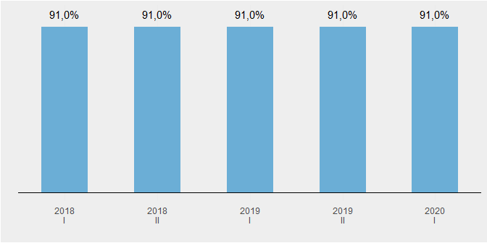

## 84. Cobertura territorial GSM (%) por departamento (Junio 2020)

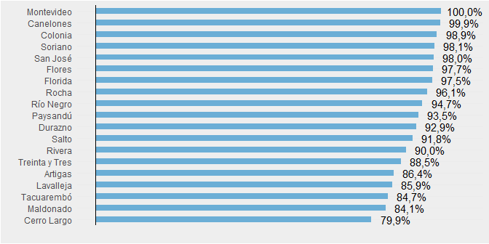

##### Salto

## X. Cobertura territorial 3G (%)

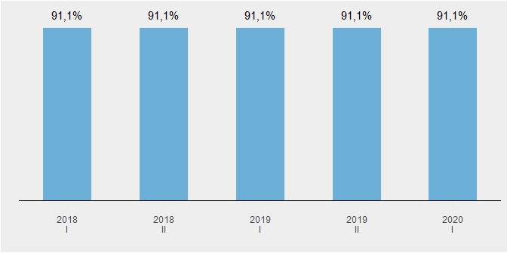

## 86. Cobertura territorial 3G (%) por departamento (Junio 2020)

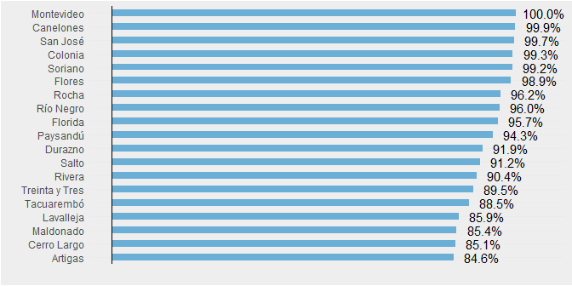

##### Salto

## X. Cobertura territorial LTE (%)

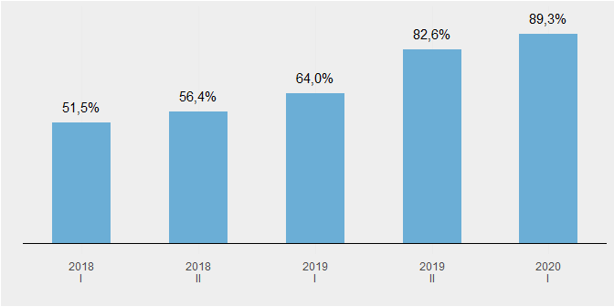

## 88. Cobertura territorial LTE (%) por departamento (Junio 2020)

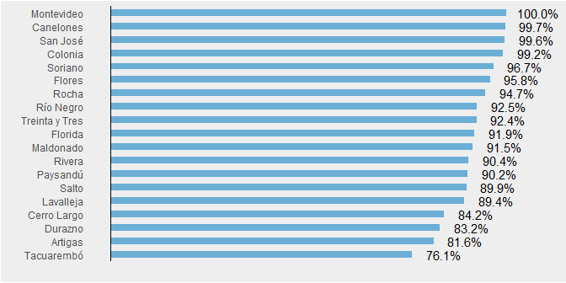

##### Salto

## 89. Servicios móviles

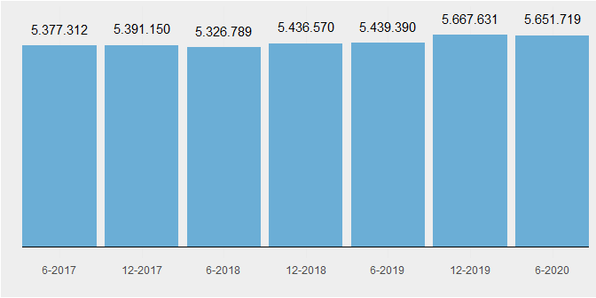

##### Salto

## 90. Servicios móviles por operador (Junio 2020)

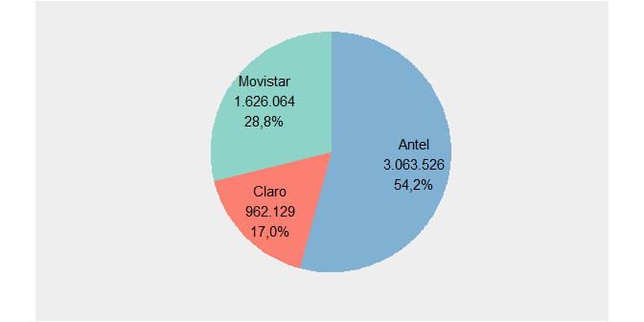

## 91. Servicios móviles por tipo (Junio 2020)

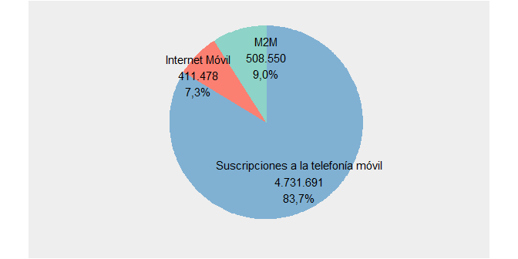

##### Salto

## 92. Suscripciones a la telefonía móvil

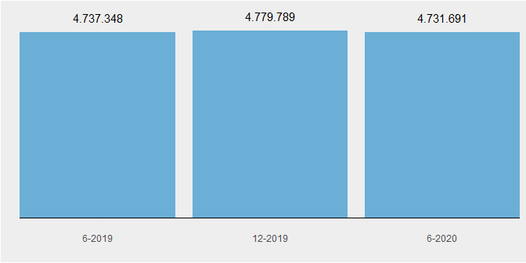

## 93. Suscripciones a la telefonía móvil por operador (Junio 2020)

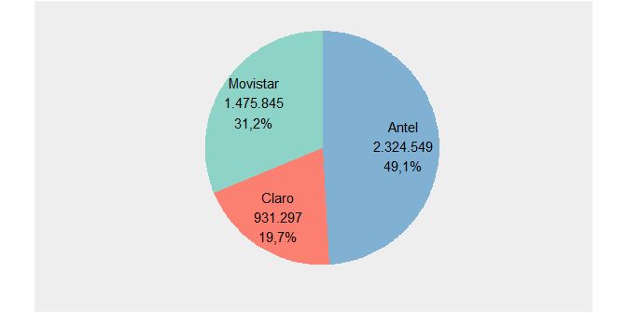

##### Salto

## 94. Servicios M2M

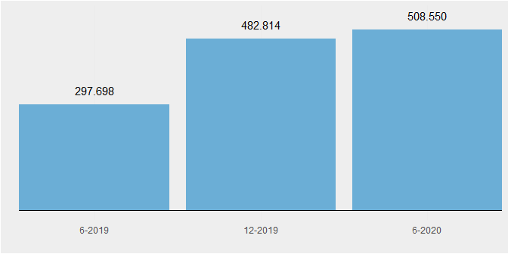

## 95. Servicios M2M por operador (Junio 2020)

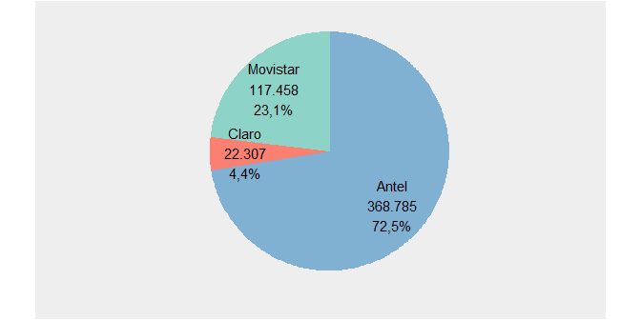

##### Salto

## 96. Internet móvil (computadoras y tablets)

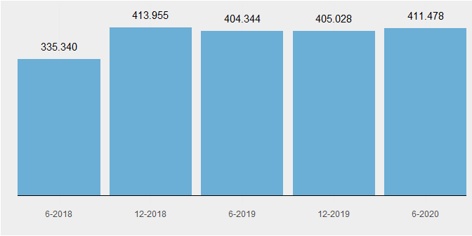

## 97. Internet móvil (computadoras y tablets) por operador (Junio 2020)

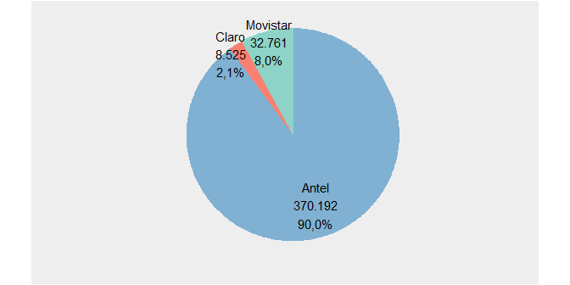

##### Salto

## 98. Suscripciones de banda ancha móvil

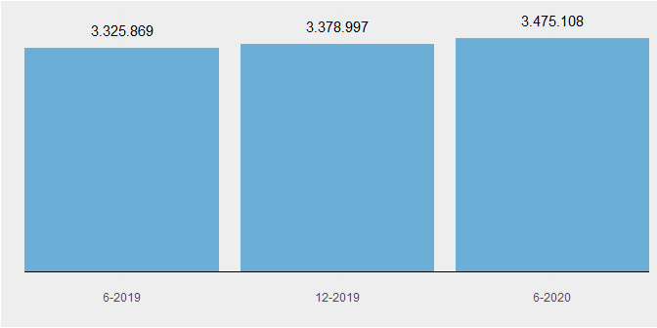

## 99. Suscripciones de banda ancha móvil por operador (Junio 2020)

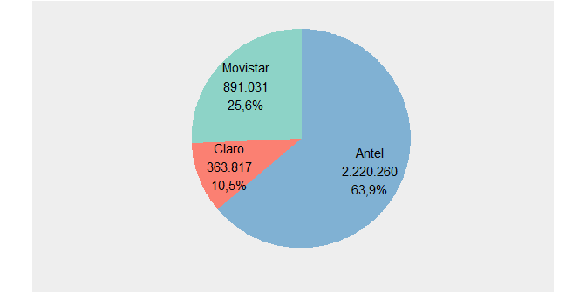

##### Salto

## X. Servicios móviles según forma de pago (Junio 2020)

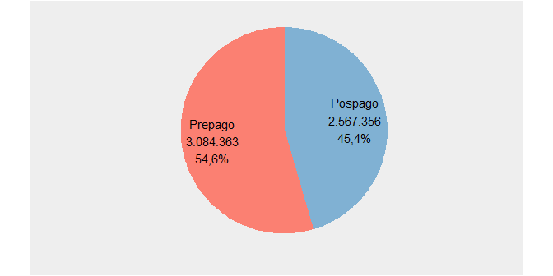

## X. Servicios Móviles Prepagos

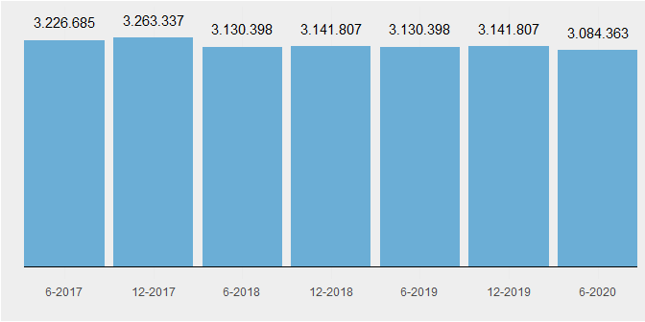

##### Salto

## X. Servicios móviles prepagos por operador (Junio 2020)

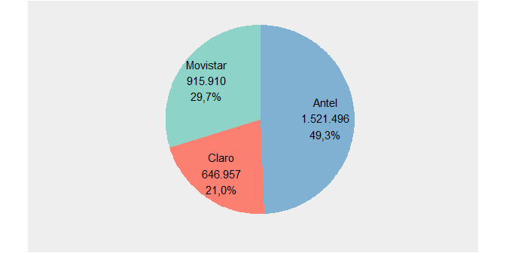

## X. Servicios móviles prepagos por tipo (Junio 2020)

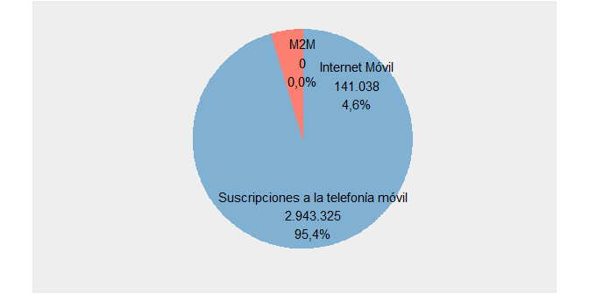

##### Salto

## X. Servicios móviles pospagos

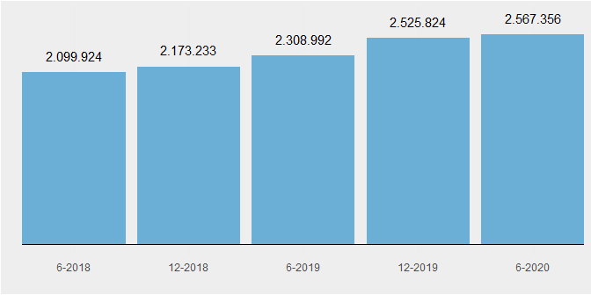

## X. Servicios móviles pospagos por operador (Junio 2020)

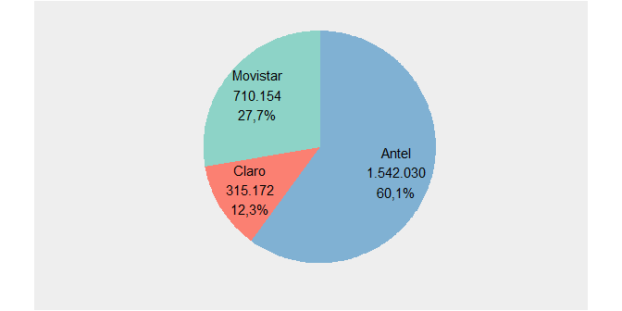

##### Salto

## X. Servicios móviles pospagos por tipo (Junio 2020)

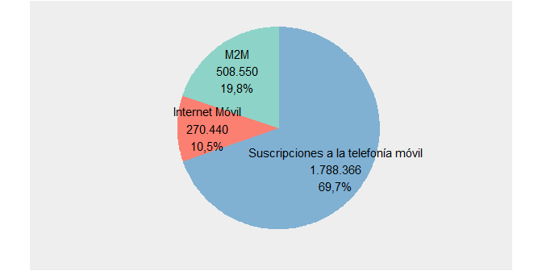

## 100. Suscripciones de banda ancha móvil según forma de pago (Junio 2020)

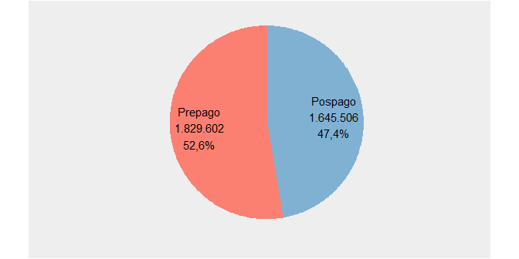

##### Salto

## 107. Suscripciones prepagos de banda ancha móvil

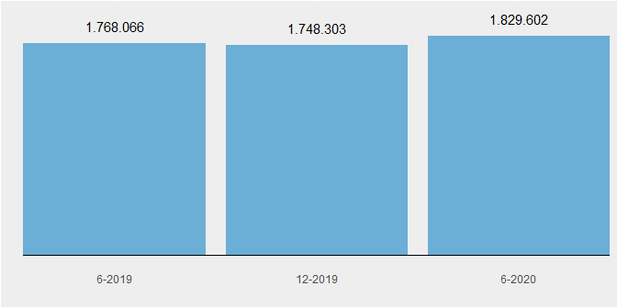

## 108. Suscripciones prepagos de banda ancha móvil por operador (Junio 2020)

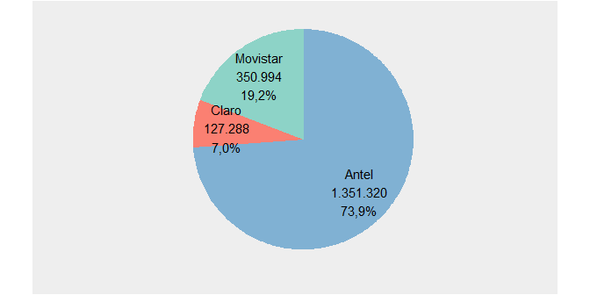

##### Salto

## X. Suscripciones pospagos de banda ancha móvil

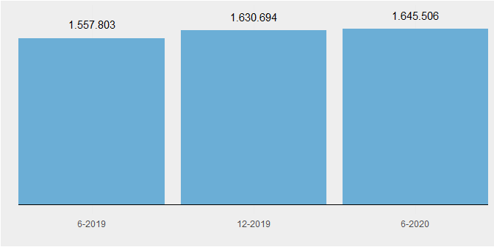

## 116. Suscripciones pospagos de banda ancha móvil por operador (Junio 2020)

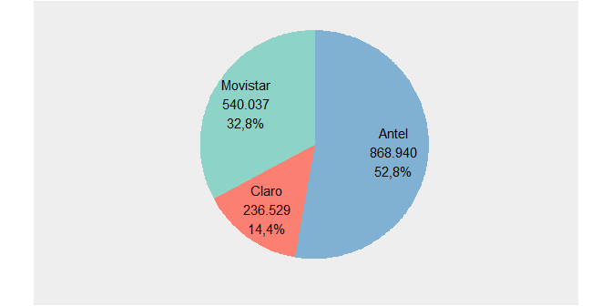

##### Salto

## 101. Suscripciones a la telefonía móvil según forma de pago (Junio 2020)

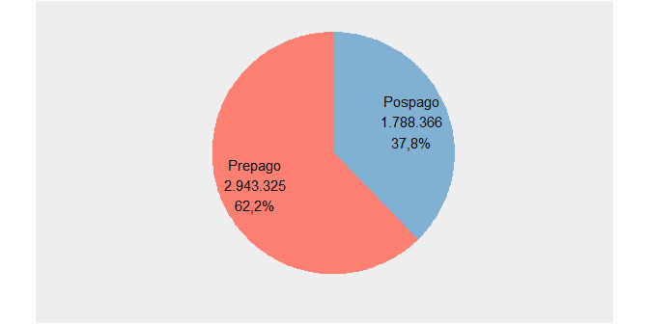

## 102. Suscripciones prepagos a la telefonía móvil

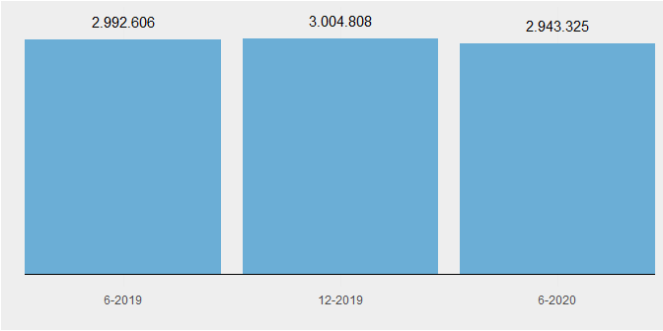

##### Salto

## 103. Suscripciones prepagos a la telefonía móvil por operador (Junio 2020)

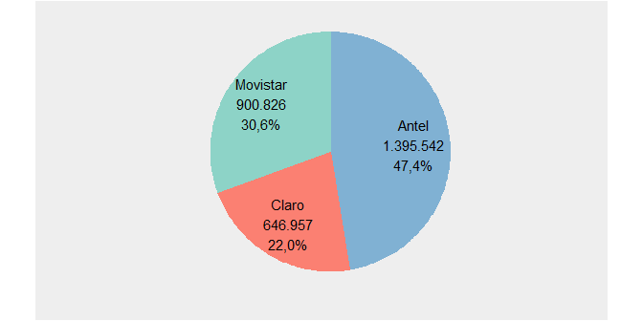

## 109. Suscripciones pospagos a la telefonía móvil

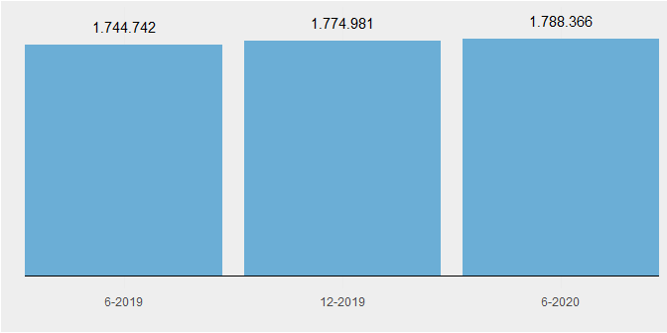

##### Salto

## 110. Suscripciones pospagos a la telefonía móvil por operador (Junio 2020)

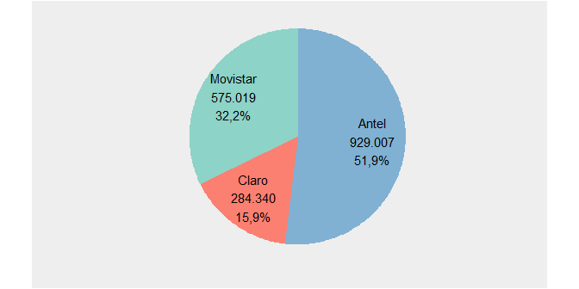

## X. Internet móvil (computadora y tablets) según forma de pago (Junio 2020)

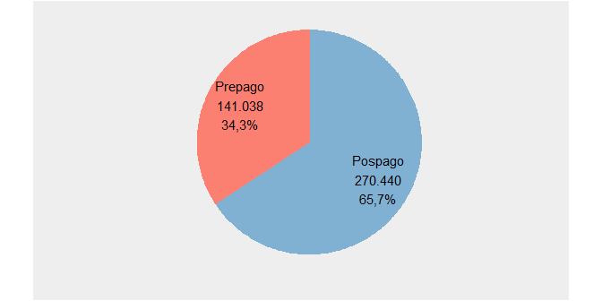

##### Salto

## 104. Internet móvil prepago (computadoras y tablets)

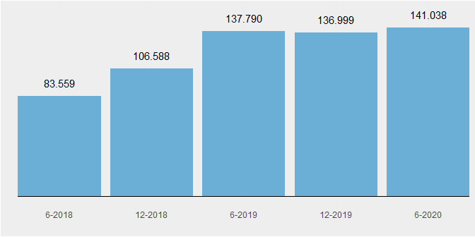

## 105. Internet móvil prepago (computadoras y tablets) por operador (Junio 2020)

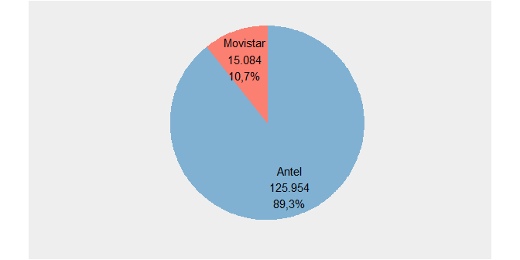

##### Salto

## 111. Internet móvil pospago (computadoras y tablets)

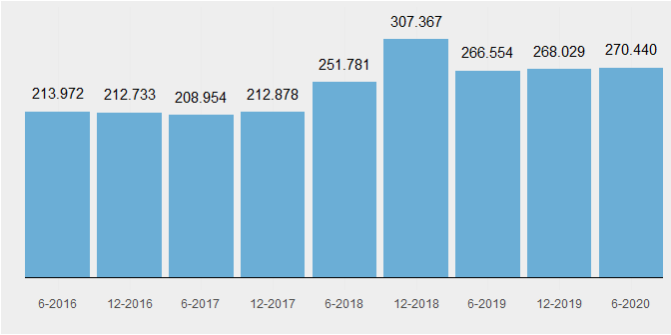

## 112. Internet móvil pospago (computadoras y tablets) por operador (Junio 2020)

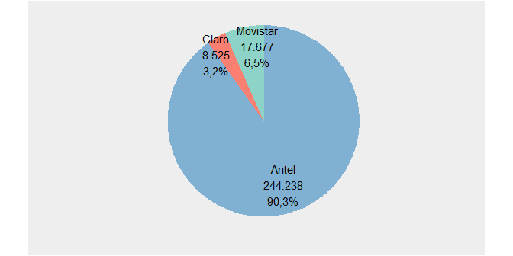

##### Salto

## 113. Servicios M2M pospagos

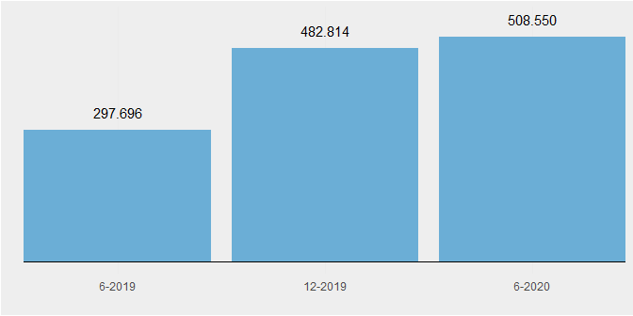

## 114. Servicios M2M pospagos por operador (Junio 2020)



##### Salto

## 117. Tráfico de datos de servicios de banda ancha móvil (terabytes)

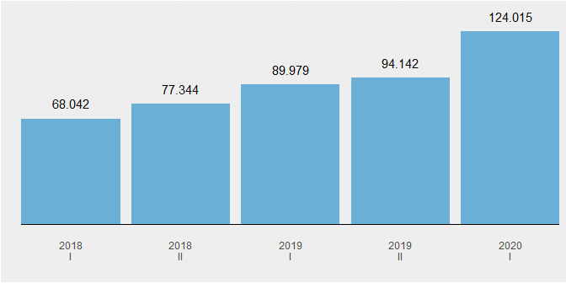

## 118. Tráfico de datos de servicios de banda ancha móvil (terabytes) por operador (Primer Semestre 2020)

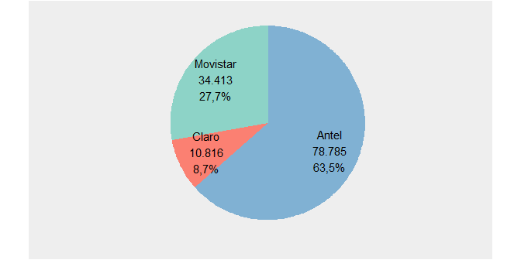

##### Salto

## 119. Tráfico de datos de servicios de banda ancha móvil prepagos (terabytes) (Primer Semestre 2020)

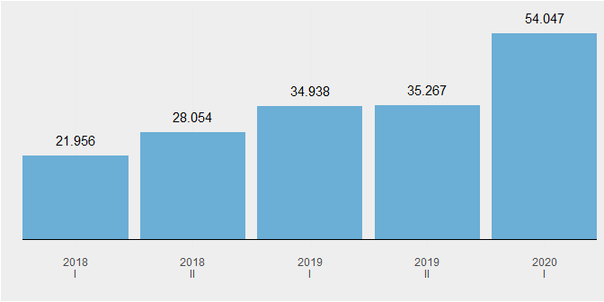

## 120. Tráfico de datos de servicios de banda ancha móvil prepagos (terabytes) por operador (Primer Semestre 2020)

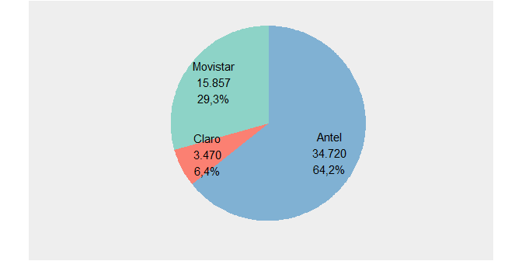

##### Salto

## 121. Tráfico de datos de servicios de banda ancha móvil pospagos (terabytes)

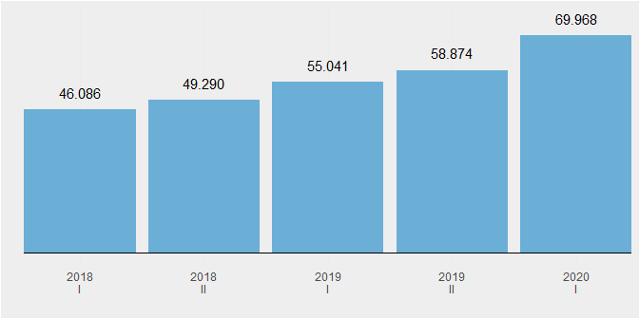

## 122. Tráfico de datos de servicios de banda ancha móvil pospagos (terabytes) por operador (Primer Semestre 2020)

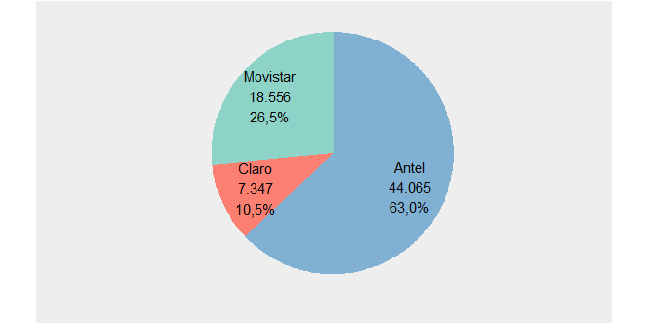

##### Salto

## 123. Mensajes de texto enviados

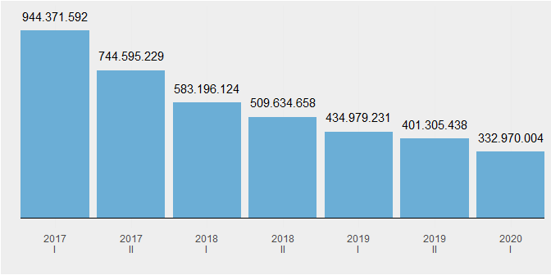

## 124. Mensajes de texto enviados por operador (Primer Semestre 2020)

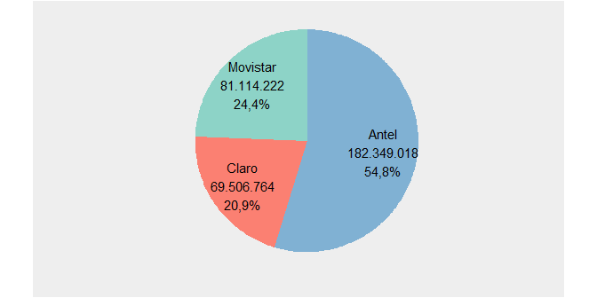

##### Salto

## 125. Mensajes de texto enviados según destino (Primer Semestre 2020)

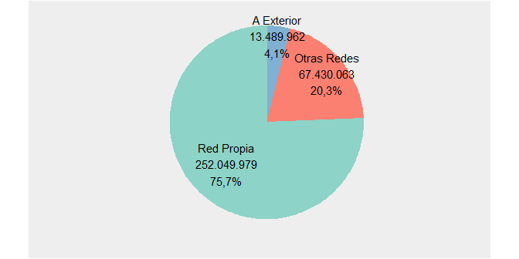

## 126. Mensajes de texto enviados al exterior

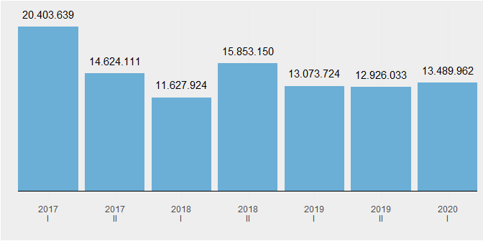

##### Salto

## 127. Mensajes de texto enviados al exterior por operador (Primer Semestre 2020)

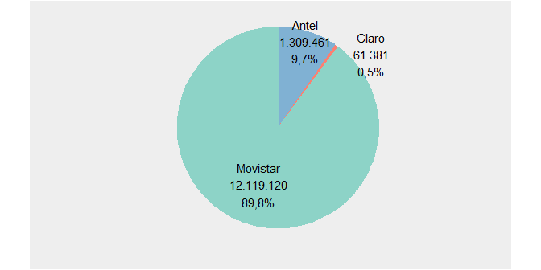

## 128. Mensajes de texto enviados a otras redes móviles

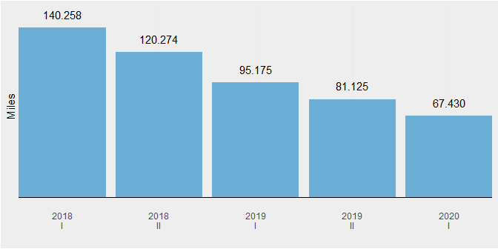

##### Salto

## 129. Mensajes de texto enviados a otras redes móviles por operador (Primer Semestre 2020)

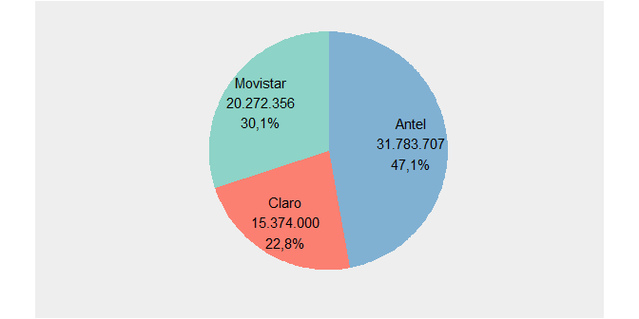

## 130. Tráfico de voz de suscripciones móviles (minutos) por año

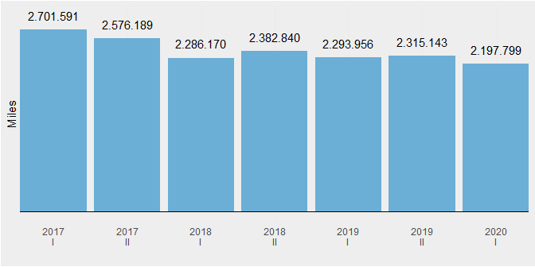

##### Salto

## 131. Tráfico de voz de suscripciones móviles (minutos) por operador (Junio 2020)

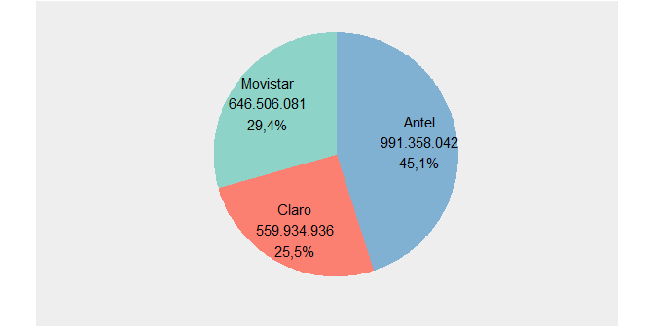

## 132. Tráfico de voz de suscripciones móviles (minutos) por destino (Junio 2020)

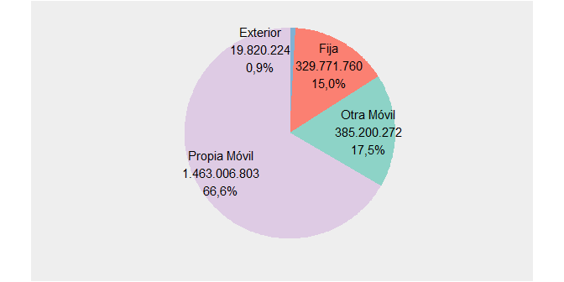

##### Salto

## 133. Tráfico de voz a red propia de suscripciones móviles (minutos)

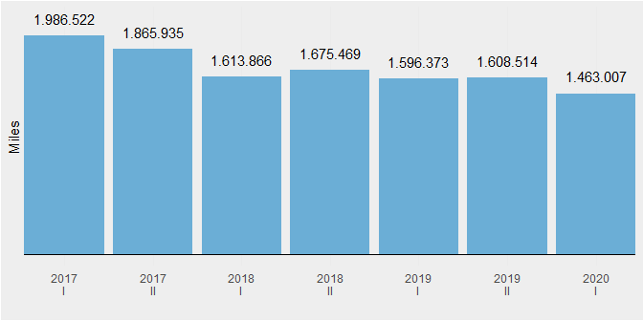

## 134. Tráfico de voz a red propia de suscripciones móviles (minutos) por operador (Primer Semestre 2020)

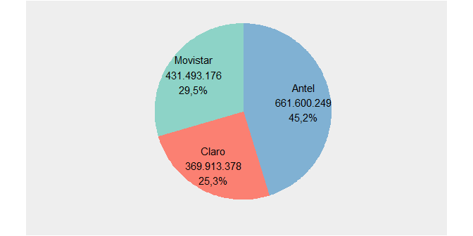

##### Salto

## 135. Tráfico de voz a otras redes móviles de suscripciones móviles (minutos)

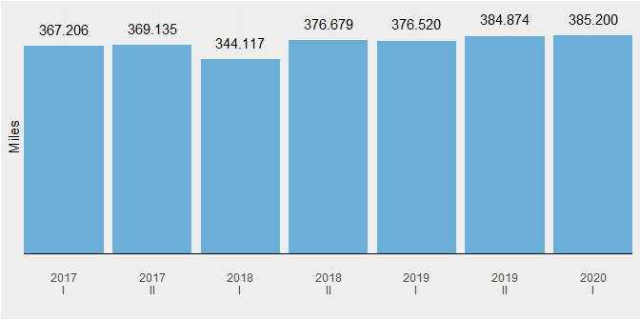

## 136. Tráfico de voz a otras redes de suscripciones móviles (minutos) por operador (Primer Semestre 2020)

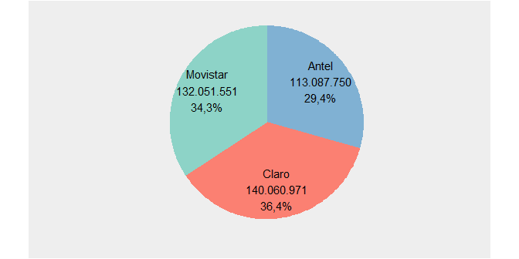

##### Salto

## 137. Tráfico voz al exterior de suscripciones móviles (minutos)

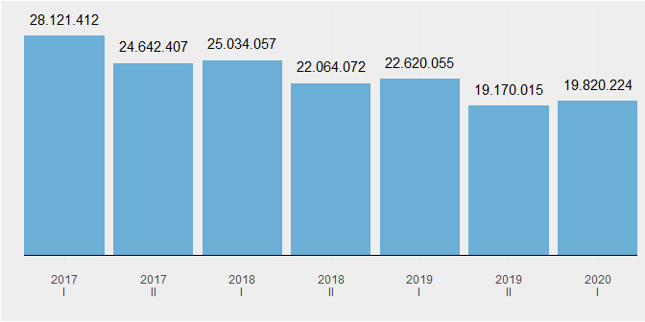

## 138. Tráfico voz al exterior de suscripciones móviles por operador (Primer Semestre 2020)

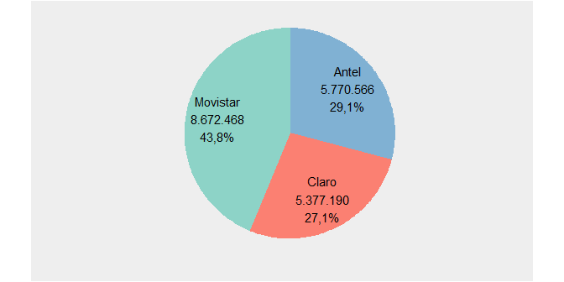

##### Salto

## 139. Tráfico de voz a red fija de suscripciones móviles

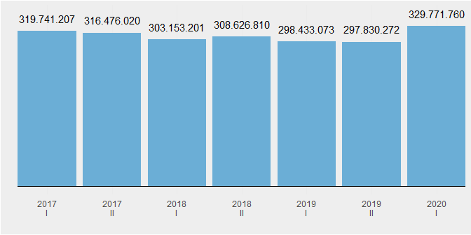

## 140. Tráfico de voz a red fija de suscripciones móviles (minutos) por operador (Primer Semestre 2020)

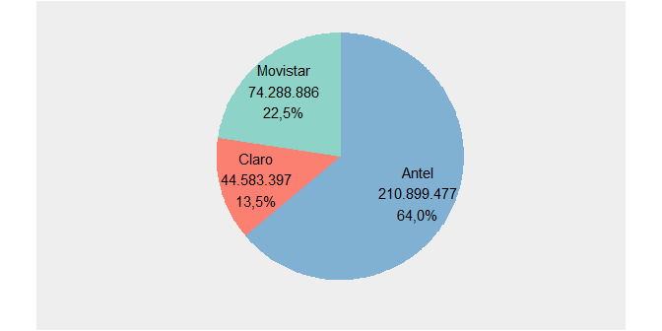

##### Salto

## 141. Tráfico de voz de suscripciones móviles prepagos (minutos) por destino (Primer Semestre 2020)

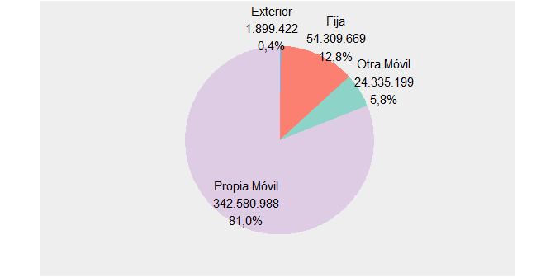

## 141. Tráfico de voz de suscripciones móviles (minutos) por forma de pago (Primer Semestre 2020)

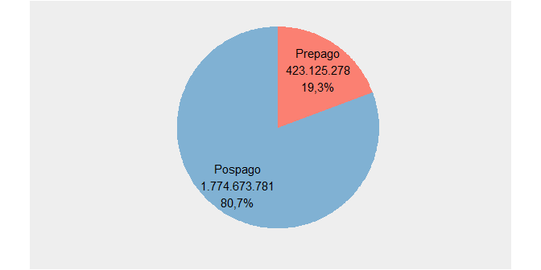

##### Salto

## 142. Tráfico de voz de suscripciones móviles prepagos (minutos)

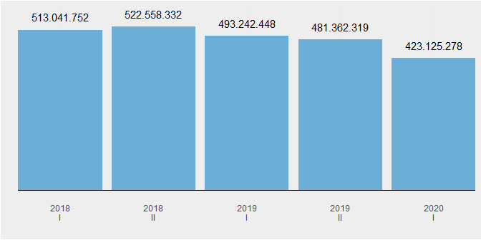

## 143. Tráfico de voz de suscripciones móviles prepagos (minutos) por operador (Primer Semestre 2020)

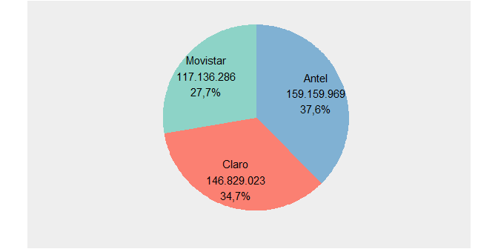

##### Salto

## 144. Tráfico de voz a red propia de suscripciones móviles prepagos (minutos)

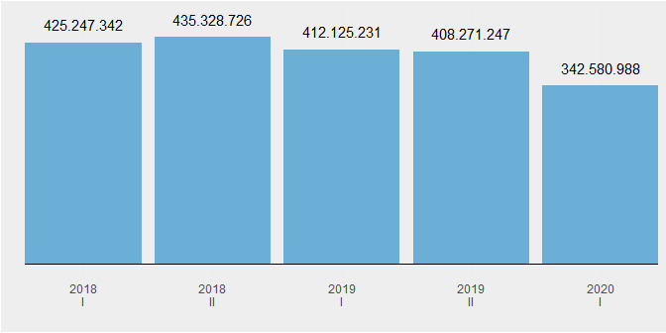

## 145. Tráfico de voz a red propia de suscripciones móviles prepagos (minutos) por operador (Primer Semestre 2020)

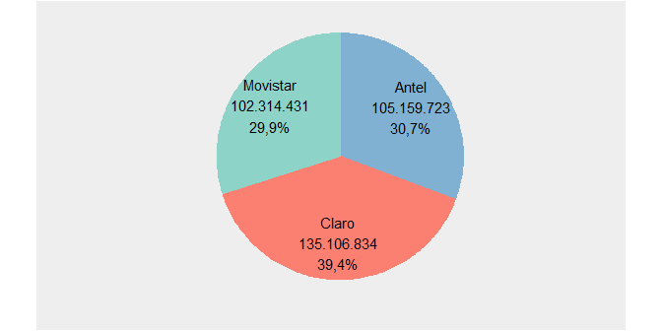

##### Salto

## 146. Tráfico de voz a otras redes móviles de suscripciones móviles prepagos (minutos)

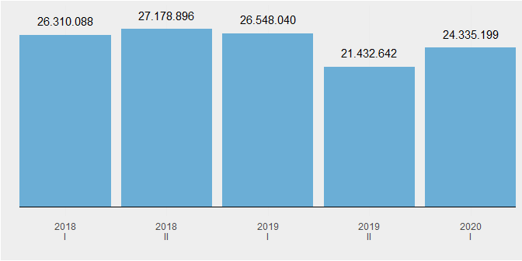

## 147. Tráfico de voz a otras redes móviles de suscripciones móviles prepagos (minutos) por operador (Primer Semestre 2020)

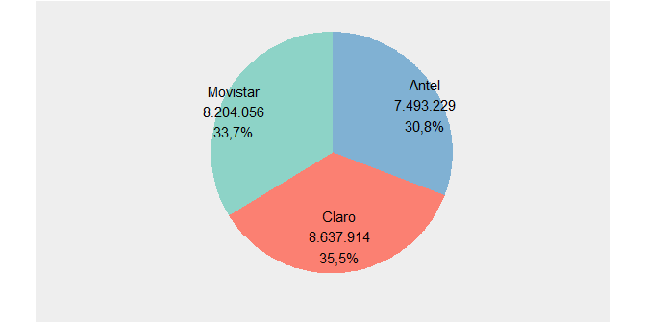

##### Salto

## 148. Tráfico voz al exterior de suscripciones móviles prepagos (minutos)

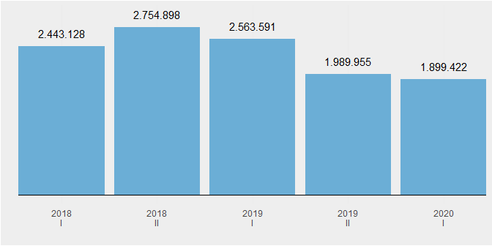

## 149. Tráfico voz al exterior de suscripciones móviles prepagos (minutos) por operador (Primer Semestre 2020)

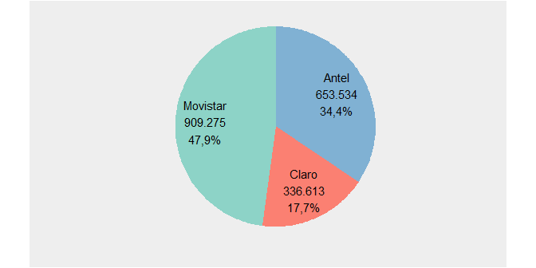

##### Salto

## 150. Tráfico voz a red fija de suscripciones móviles prepagos (minutos)

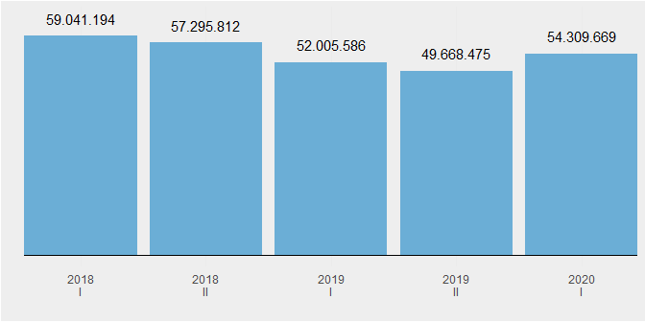

## 151. Tráfico voz a red fija de suscripciones móviles prepagos (minutos) por operador

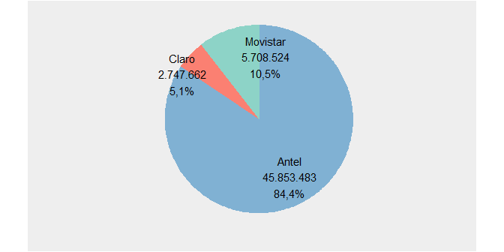

##### Salto

## 152. Tráfico de voz de suscripciones móviles pospagos (minutos)

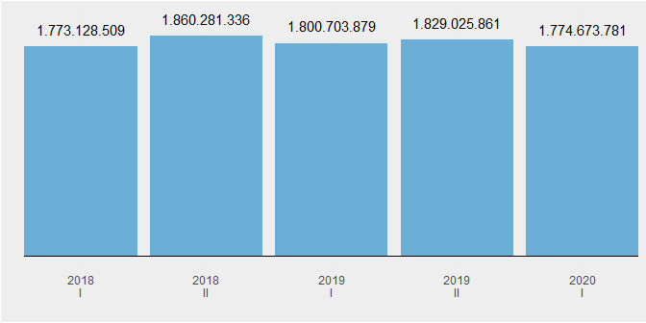

## 153. Tráfico de voz de suscripciones móviles pospagos (minutos) por operador (Primer Semestre 2020)

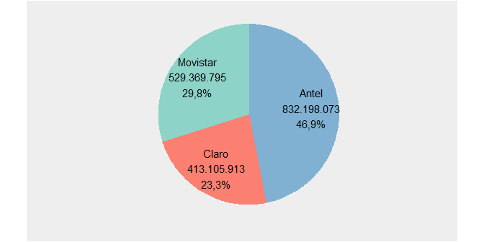

##### Salto

## 154. Tráfico de voz de suscripciones móviles pospagos (minutos) por destino (Primer Semestre 2020)

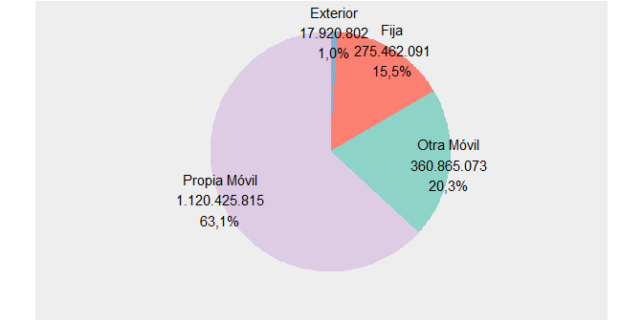

## 155. Tráfico de voz a red propia de suscripciones móviles pospagos (minutos)

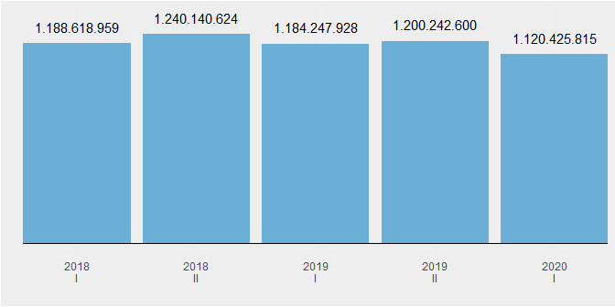

##### Salto

## 156. Tráfico de voz a red propia de suscripciones móviles pospagos (minutos) por operador (Primer Semestre 2020)

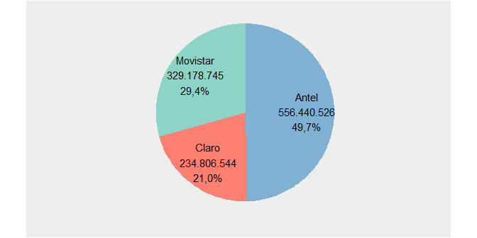

## 157. Tráfico de voz a otras redes móviles de suscripciones móviles pospagos (minutos)

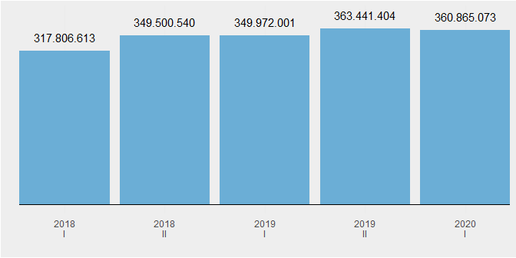

##### Salto

## 158. Tráfico de voz a otras redes móviles de suscripciones móviles pospagos (minutos) por operador (Primer Semestre 2020)

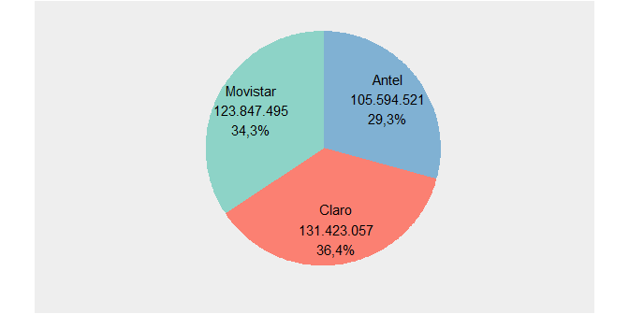

## 159. Tráfico de voz al exterior de suscripciones móviles pospagos (minutos)

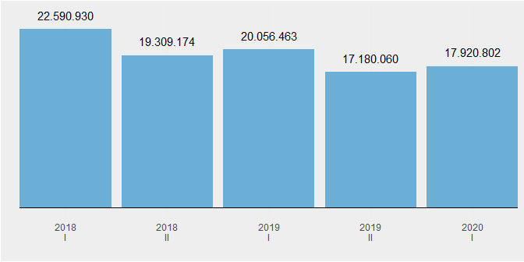

##### Salto

## 160. Tráfico de voz al exterior de suscripciones móviles pospagos (minutos) por operador (Primer Semestre 2020)

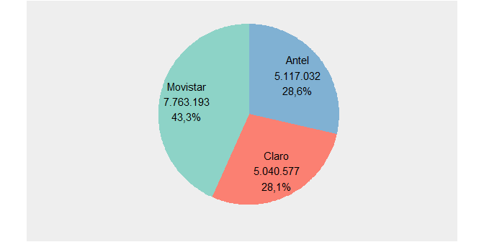

## 161. Tráfico de voz a red fija de suscripciones móviles pospagos (minutos)

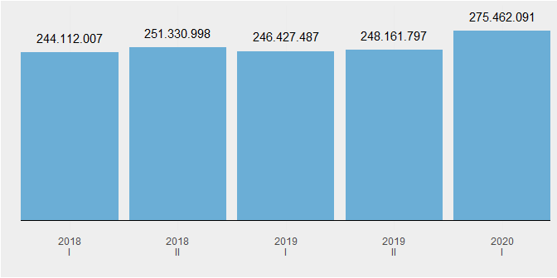

##### Salto

## 162. Tráfico de voz a red fija de suscripciones móviles pospagos (minutos) por operador (Primer Semestre 2020)

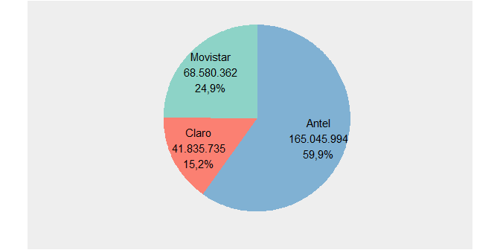

## 163. Tráfico de voz de Roaming (minutos)

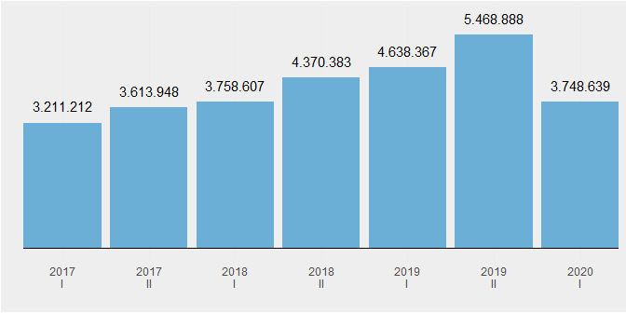

##### Salto

## 164. Tráfico de voz de Roaming (minutos) por operador (Primer Semestre 2020)

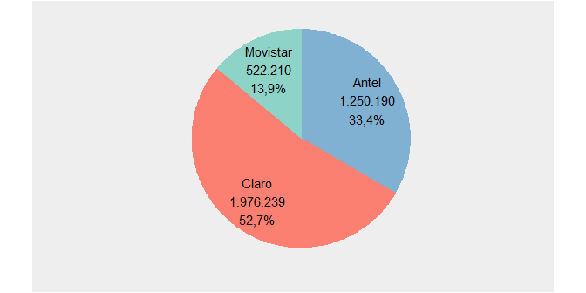

## 165. Tráfico de voz de Roaming (minutos) por tipo de servicio (Primer Semestre 2020)

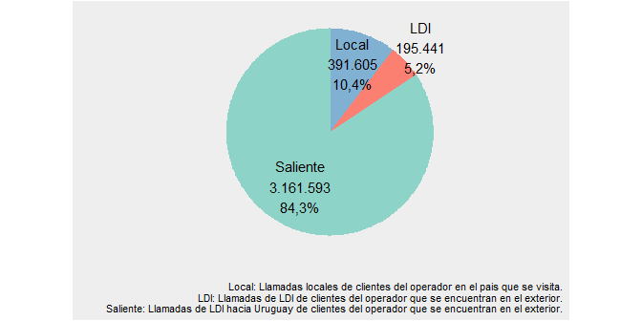

##### Salto

## 166. Tráfico de voz de Roaming Local (minutos)

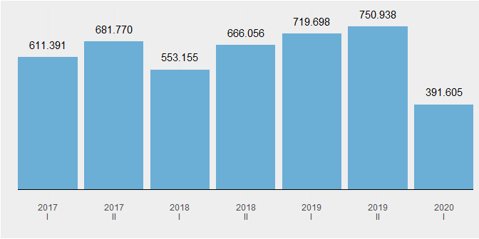

## 167. Tráfico de voz de Roaming Local (minutos) por operador (Primer Semestre 2020)

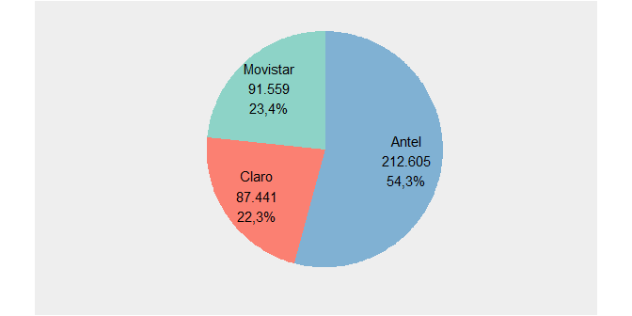

##### Salto

## 168. Tráfico de voz de Roaming Saliente (minutos)

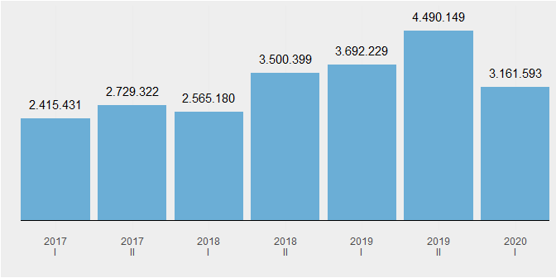

## 169. Tráfico de voz de Roaming Saliente (minutos) por operador (Primer Semestre 2020)

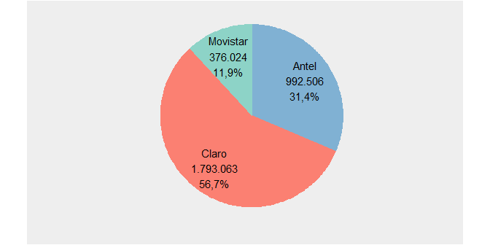

##### Salto

## 171. Tráfico de voz de Roaming de LDI (minutos) por operador (Primer Semestre 2020)

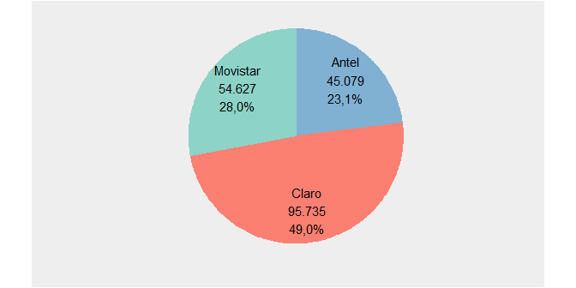

## 173. Tráfico de datos de Roaming (terabytes) por operador

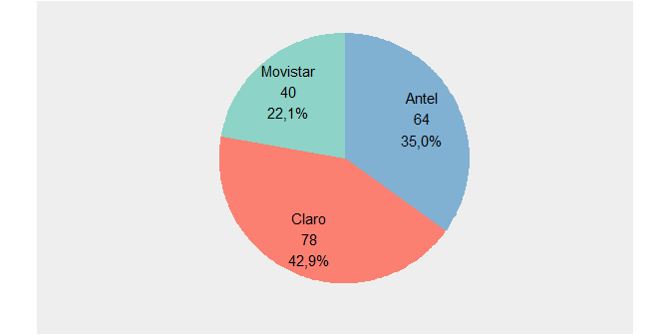

# 10. TV para abonados

## X. Ingresos TV para abonados (pesos corrientes)

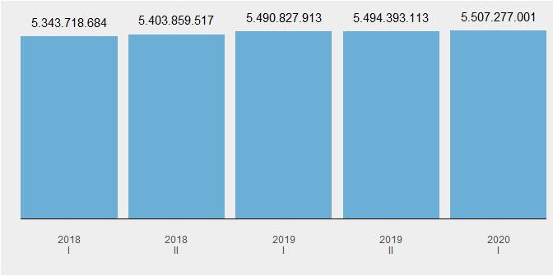

## 1. Servicios de TV para abonados en todo el país

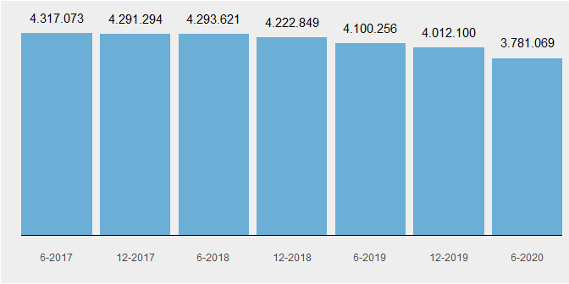

##### Salto

## 2. Cantidad de Abonados en Artigas

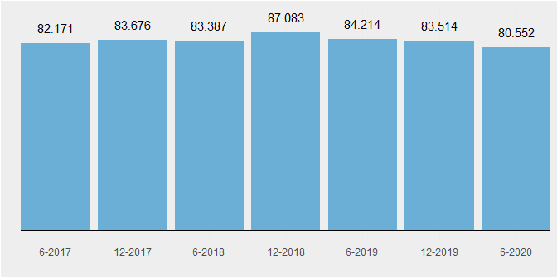

## 3. Abonados en Artigas por operador (Junio 2020)

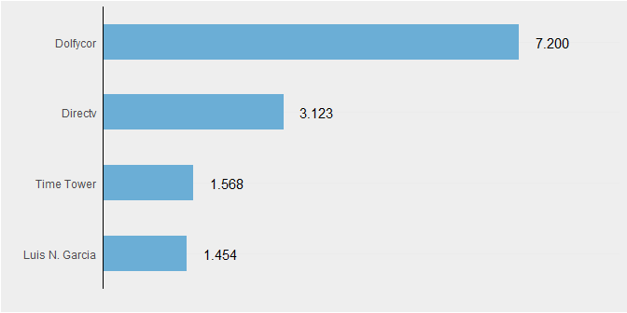

##### Salto

## 4. Cantidad de Abonados en Canelones

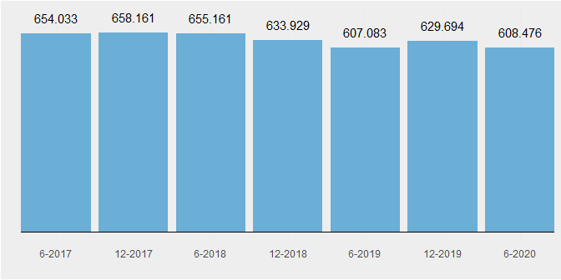

## 5. Abonados en Canelones por operador (Junio 2020)

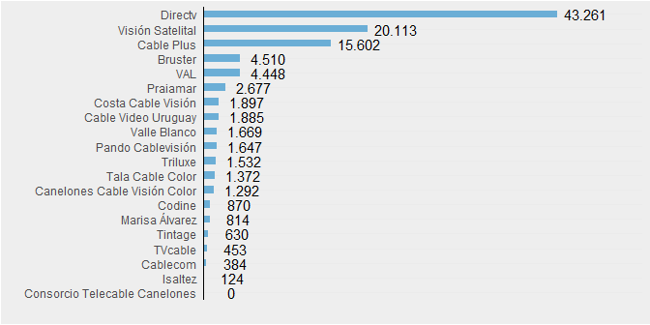

##### Salto

## 6. Cantidad de Abonados en Cerro Largo

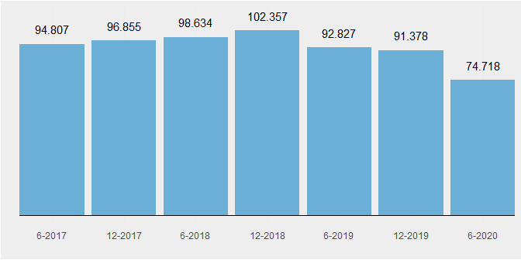

## 7. Abonados en Cerro Largo por operador (Junio 2020)

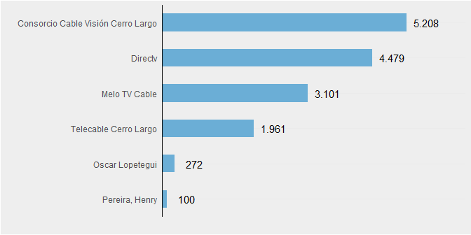

##### Salto

## 8. Cantidad de Abonados en Colonia

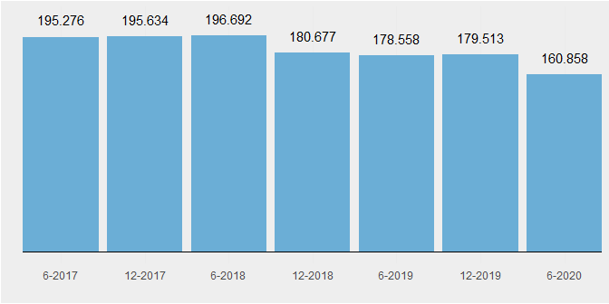

## 9. Abonados en Colonia por operador (Junio 2020)

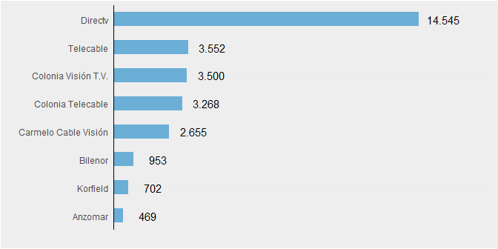

##### Salto

## 10. Cantidad de Abonados en Durazno

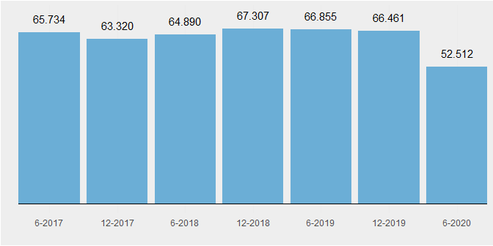

## 11. Abonados en Durazno por operador (Junio 2020)

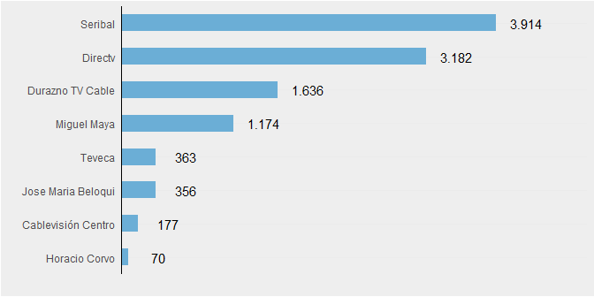

##### Salto

## 12. Cantidad de Abonados en Flores

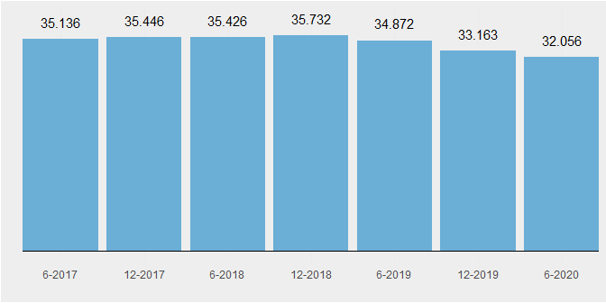

## 13. Abonados en Flores por operador (Junio 2020)

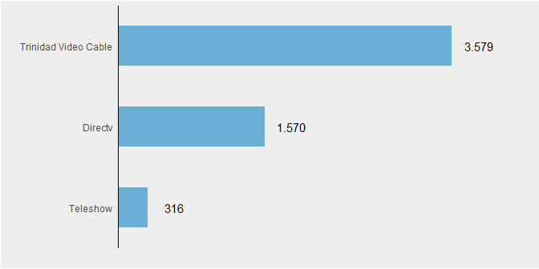

##### Salto

## 14. Cantidad de Abonados en Florida

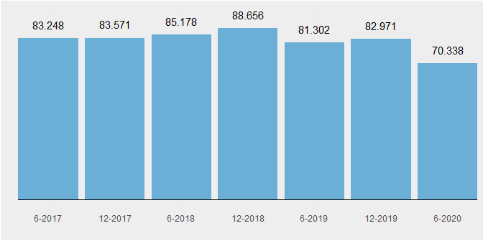

## 15. Abonados en Florida por operador (Junio 2020)

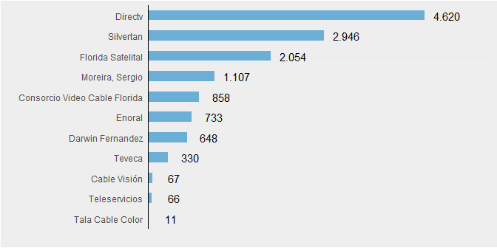

##### Salto

## 16. Cantidad de Abonados en Lavalleja

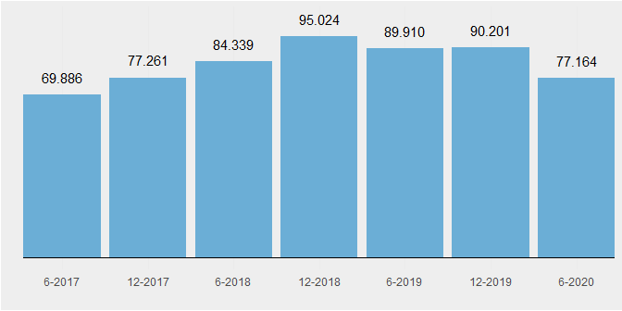

## 17. Abonados en Lavalleja por operador (Junio 2020)

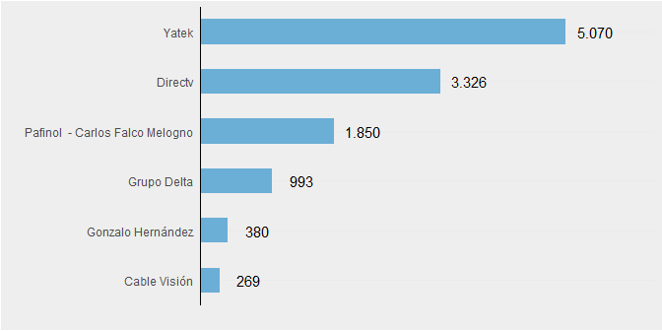

##### Salto

## 18. Cantidad de Abonados en Maldonado

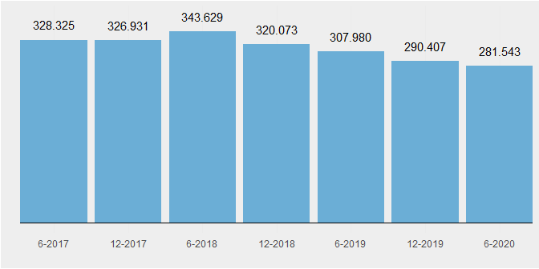

## 19. Abonados en Maldonado por operador (Junio 2020)

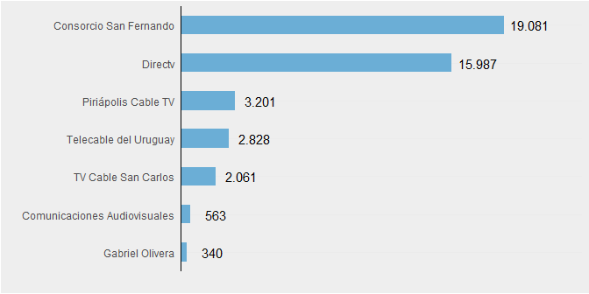

##### Salto

## 20. Servicios de TV para Abonados en Montevideo

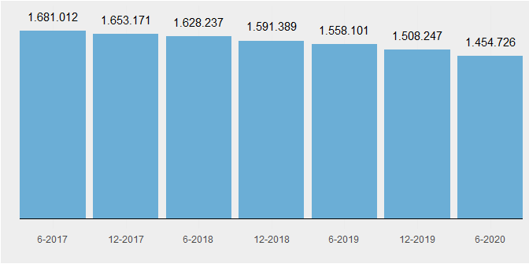

## 21. Abonados en Montevideo por operador (Junio 2020)

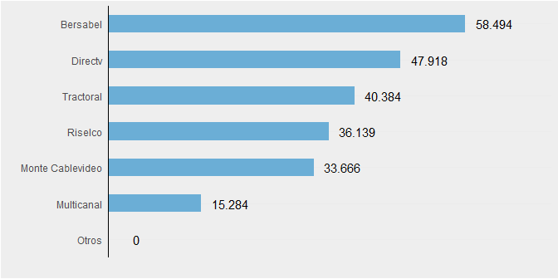

##### Salto

## 22. Cantidad de Abonados en Paysandú

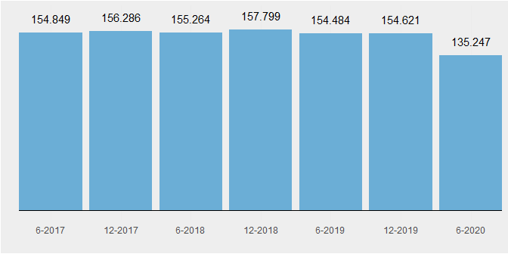

## 23. Abonados en Paysandú por operador (Junio 2020)

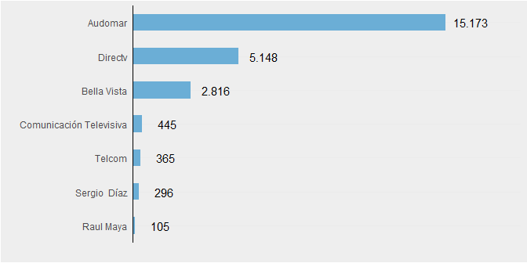

##### Salto

## 24. Cantidad de Abonados en Río Negro

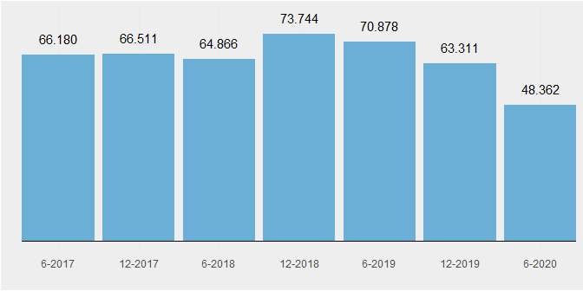

## 25. Abonados en Río Negro por operador (Junio 2020)

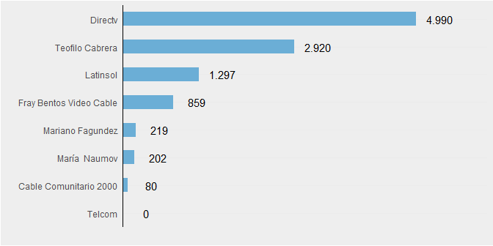

##### Salto

## 26. Cantidad de Abonados en Rivera

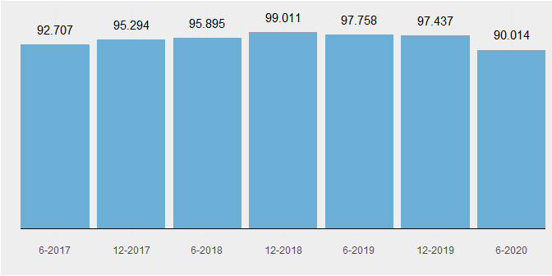

## 27. Abonados en Rivera por operador (Junio 2020)

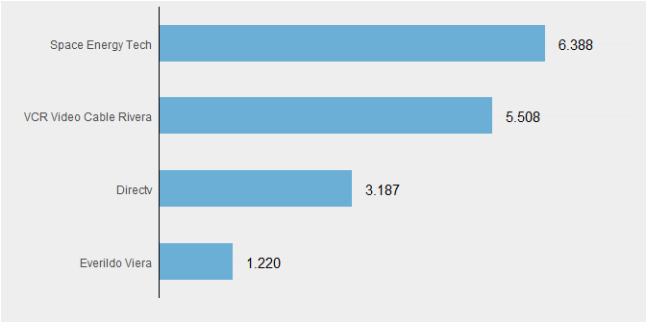

##### Salto

## 28. Cantidad de Abonados en Rocha

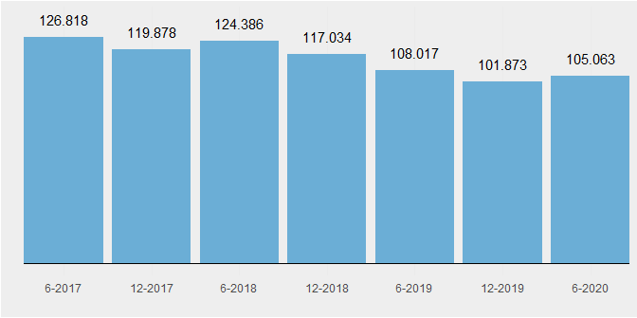

## 29. Abonados en Rocha por operador (Junio 2020)

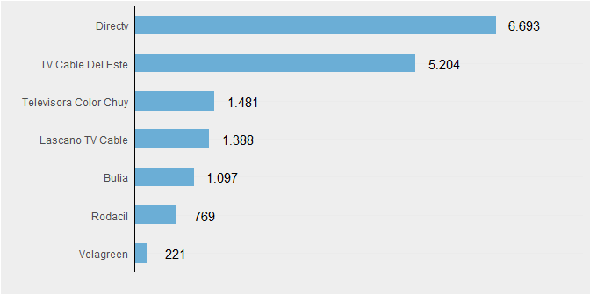

##### Salto

## 30. Cantidad de Abonados en Salto

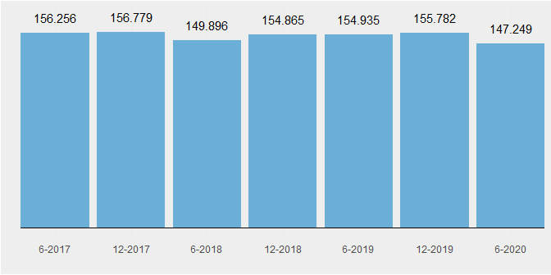

## 31. Abonados en Salto por operador (Junio 2020)

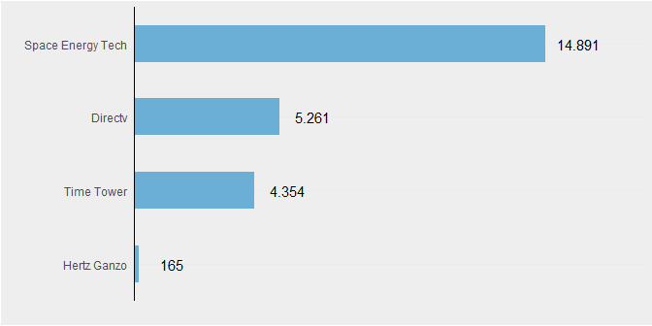

##### Salto

## 32. Cantidad de Abonados en San José

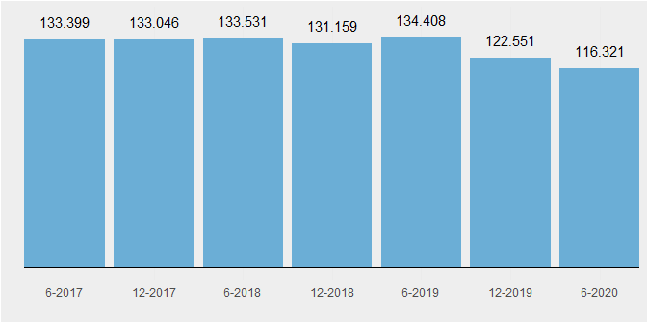

## 33. Abonados en San José por operador (Junio 2020)

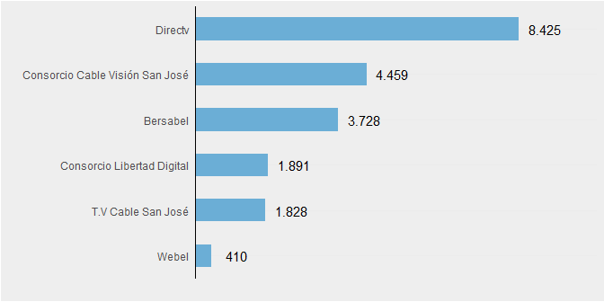

##### Salto

## 34. Cantidad de Abonados en Tacuarembó

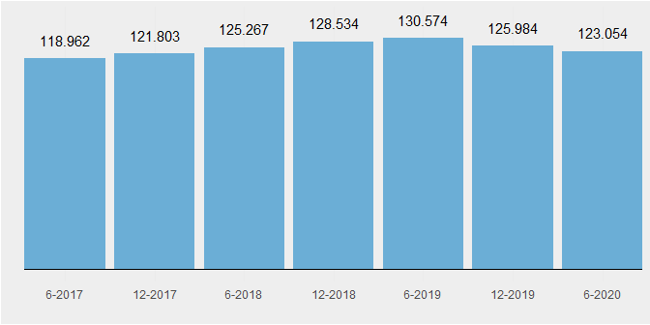

## 35. Abonados en Tacuarembó por operador (Junio 2020)

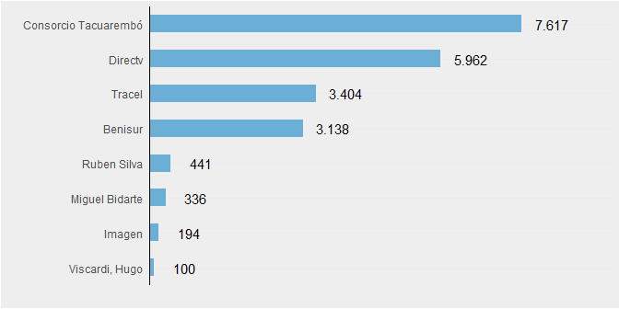

##### Salto

## 36. Cantidad de Abonados en Treinta y Tres

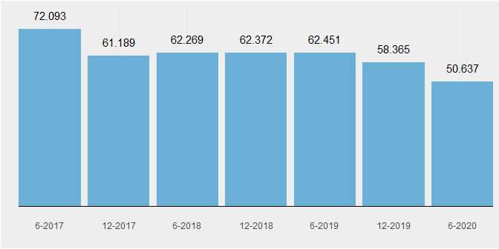

## 37. Abonados en Treinta y Tres por operador (Junio 2020)

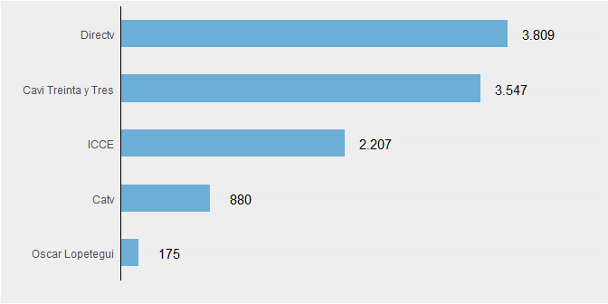

##### Salto

## 38. Servicios de TV para abonados por tecnología (Junio 2020)

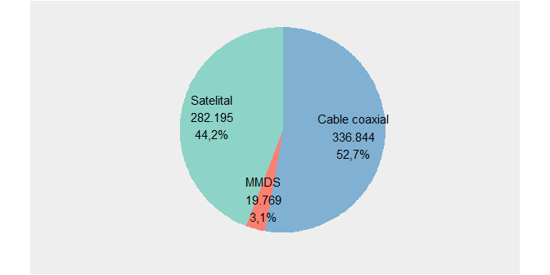

## 39. Servicios de TV para abonados por Cable Coaxial

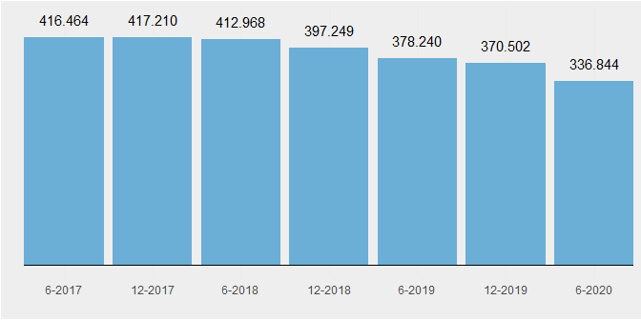

##### Salto

## 40. Servicios de TV para abonados por UHF

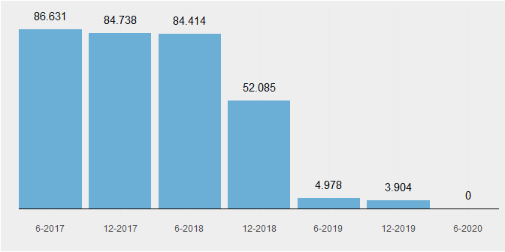

## 41. Servicios de TV para abonados por MMDS

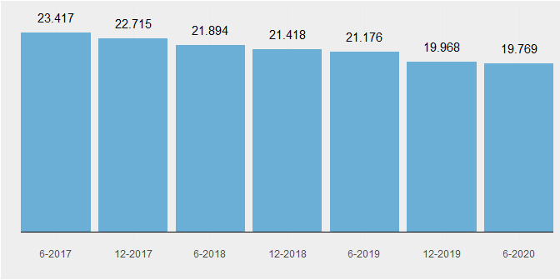

##### Salto

## 42. Servicios de TV para abonados por Satelital

